МІНІСТЕРСТВО ОСВІТИ І НАУКИ УКРАЇНИ

ПРИДНІПРОВСЬКА ДЕРЖАВНА АКАДЕМІЯ
БУДІВНИЦТВА ТА АРХІТЕКТУРИ

КАФЕДРА БУДІВЕЛЬНИХ І ДОРОЖНІХ МАШИН

МЕТОДИЧНІ ВКАЗІВКИ

ДО ПРАКТИЧНИХ ЗАНЯТЬ З ДИСЦИПЛІНИ
«ТЕОРІЯ МЕХАНІЗМІВ І МАШИН»

для здобувачів першого (бакалаврського) рівня вищої освіти
спеціальності 133 «Галузеве машинобудування» ОПП «Підйомно-транспортні, дорожні, будівельні, меліоративні машини і обладнання» денної та заочної форм навчання

Дніпро 2024
Методичні вказівки до практичних занять з дисципліни «Теорія механізмів і машин»для здобувачів першого (бакалаврського) рівня вищої освіти спеціальності 133 «Галузеве машинобудування» ОПП «Підйомно-транспортні, дорожні, будівельні, меліоративні машини і обладнання» денної та заочної форм навчання/ Укладачі: Мацевич І.М., Червоноштан А.Л., Пантелеєнко В.І. – Дніпро: ПДАБА, 2024. – 45 с.

У методичних вказівках наведені рекомендації до виконання практичних робіт з дисципліни «Теорія механізмів і машин» відповідно до робочої програми дисципліни для денної та заочної форм навчання до ОПП «Підйомно-транспортні, будівельні, дорожні, меліоративні машини і обладнання». Методичні вказівки призначені для кращого освоєння теоретичного матеріалу, допомоги студентам при виконанні практичних робіт і курсового проекту. У методичних вказівках розглянуті питання визначення переміщень, побудови планів швидкостей і прискорень для точок механізму.

Укладачі: Мацевич І. М., кандидат технічних наук, доцент кафедри
будівельних і дорожніх машин ПДАБА.
Червоноштан А. Л., завідуючий лабораторією кафедри
експлуатації та ремонту машин ПДАБА.
Пантелеєнко В. І., кандидат технічних наук, доцент кафедри
будівельних і дорожніх машин ПДАБА.

Відповідальний за випуск: Голубченко О. І., кандидат технічних наук, доцент, завідувач кафедри будівельних і дорожніх машин ПДАБА.

Рецензент: Шатов С. В. доктор технічних наук, професор кафедри будівельних і дорожніх машини ПДАБА.

Затверджено на засіданні
кафедри БДМ ПДАБА
Протокол № 9 від 09.04.2024 р.
Зав. кафедрою О. Голубченко

Рекомендовано до друку
навчально-методичною радою
ПДАБА
Протокол № 6 від 18.04.2024 р.
ЗМІСТ

ВСТУП…………………………………………………………………………4
ПРАКТИЧНЕ ЗАНЯТТЯ №1. Визначення загального
передавального відношення і кутової швидкості обертання
веденого валу редуктора……………………………………………………...5
ПРАКТИЧНЕ ЗАНЯТТЯ №2. Структурний аналіз плоских
механізмів……………………………………………………….……………..7
ПРАКТИЧНЕ ЗАНЯТТЯ №3. Побудова планів положень
ланок механізму і траєкторії центру мас шатуна…………………………..10

ПРАКТИЧНЕ ЗАНЯТТЯ №4. Кінематичне дослідження механізму методом побудови діаграм переміщень, швидкостей, прискорень …….…14
ПРАКТИЧНЕ ЗАНЯТТЯ №5. Визначення швидкостей ланок
важільних механізмів методом побудови планів швидкостей………….…17
ПРАКТИЧНЕ ЗАНЯТТЯ №6. Визначення прискорень ланок
важільних механізмів методом побудови планів прискорень….……….…22
ПРАКТИЧНЕ ЗАНЯТТЯ №7. Визначення сил і моментів сил
інерції важільного механізму…………………………………….……….….29
ПРАКТИЧНЕ ЗАНЯТТЯ №8. Визначення реакцій у
кінематичних парах важільного механізму…………………………............32
ПРАКТИЧНЕ ЗАНЯТТЯ №9. Визначення зрівноважувальної
сили кінетостатичним розрахунком ………………………………………....39
Порядок та критерії оцінювання практичних занять…...41
СПИСОК ЛІТЕРАТУРИ……………………………………………………..42
Додаток А. ЗАВДАННЯ № 1....……………………………………………...43
Додаток Б. ЗАВДАННЯ № 2…………………………………………………44
Додаток В. ЗАВДАННЯ № 3………………….……………………………...45

ВСТУП
Метою виконання практичних робіт з дисципліни «Теорія механізмів і машин» (ТММ) є поглиблення та закріплення набутих теоретичних знань, необхідних для набуття навичок самостійної роботи по дослідженню основних типів механізмів та їх проектуванню.
Однією з важливих методичних задач, які вирішуються при виконанні практичних робіт з ТММ є прищеплення навиків складання розрахункових схем, розрахунок та чисельне визначення параметрів, дотримання державних стандартів та їх використання, застосування умовних позначень, оформлення текстового матеріалу.
Учбовою програмою курс ТММ розрахований на 2 семестри. Тому практичні роботи розраховані на весь курс.
За приклад чисельного виконання практичних робіт взяте завдання до курсового проекту.
За результатами вивчення навчальної дисципліни студенти повинні
знати:
– основні види механізмів та їх кінематичні і динамічні характеристики;
– принцип роботи окремих механізмів та їх взаємодію в машині;
– кінематичні і динамічні параметри механізмів, що проектуються;
– загальні методи аналізу та синтезу різних типів механізмів;
– сучасну техніку;
вміти:
– знаходити системний підхід до проектування механізмів і машин;
– знаходити кінематичні та динамічні характеристики механізмів за допомогою сучасних аналітичних та графоаналітичних методів;
– визначати оптимальні параметри механізму по заданим умовам роботи;
– виконувати конкретні розрахунки механізмів.
Після виконання кожного практичного заняття викладач перевіряє правильність виконання поставленої задачі і шляхом опитування визначає ступень орієнтації студента в пройденому матеріалі та оцінює його відповідно до порядку критерію оцінювання практичних занять.
Для всіх практичних занять приймаємо вихідні дані згідно завдання.
В якості прикладу для всіх практичних занять для розрахунку приймаємо вихідні дані згідно завдання № 1, варіант 0 (див. додаток А).
В додатках А, Б, В, наведені завдання з кінематичними схемами дробарок та значеннями геометричних параметрів які розбиті на сім варіантів.
Номер завдання і варіанту вихідних даних для розрахунку визначається викладачем згідно з порядковим номером здобувача вищої освіти у списку академічної групи.
ПРАКТИЧНЕ ЗАНЯТТЯ №1
ВИЗНАЧЕННЯ ЗАГАЛЬНОГО ПЕРЕДАВАЛЬНОГО ВІДНОШЕННЯ І КУТОВОЇ ШВИДКОСТІ ОБЕРТАННЯ ВЕДЕНОГО ВАЛУ РЕДУКТОРА (2 години)

Мета. Навчитись визначати передаточне відношення зубчастих механізмів та окремих ступенів. Засвоїти особистості кінематичного налізу планетарних механізмів із застосуванням способу Вілліса.

Порядок виконання роботи.

1. Побудувати кінематичні схеми привода та редуктора.
2. Визначити передавальне відношення і кутову швидкість обертання веденого валу редуктора.

Основні теоретичні положення
[1, с. 109-112], [2, с. 190-192], [3, с. 449-460].

Методика розрахунку

Каменедробарка приводиться у рух від привода, який складається із електродвигуна, муфт та редуктора. Швидкість двигуна $ω_{M}=\text{150}$с⁻¹.

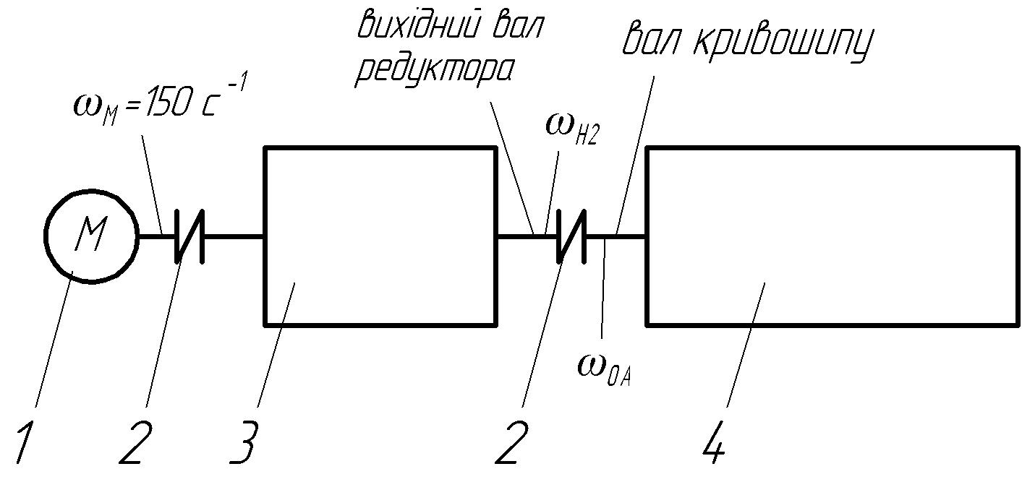
Рис. 1.1. Схема привода
1 – двигун, 2 – муфти, 3 – редуктор, 4 – виконавчий механізм – каменедробарка
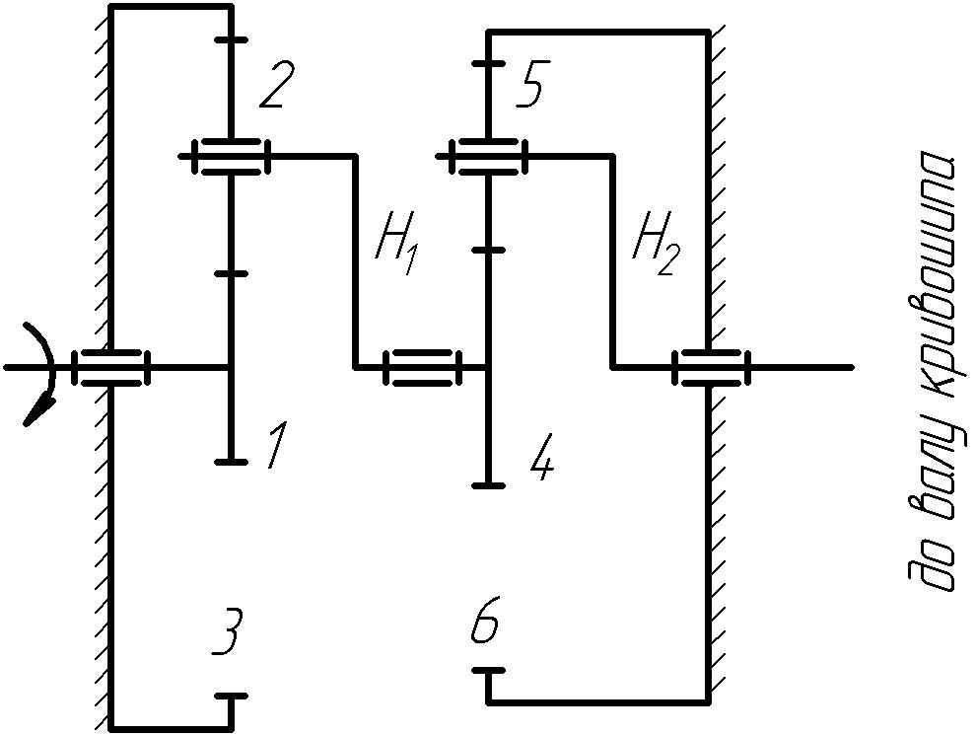

Рис. 1.2. Схема двоступінчатого планетарного редуктора
Таблиця 1.1
Вихідні дані
Число  зубів | $$z_{1}$$ | $$z_{2}$$ | $$z_{3}$$ | $$z_{4}$$ | $$z_{5}$$ | $$z_{6}$$
 | 18 | – | 36 | 14 | – | 54
Число зубів $z_{2}$ і $z_{5}$ визначити з умови співвісності

З умови співвісності визначаємо кількість зубів $Z_{2}$ і $Z_{5}$ зубчатих коліс 2 і 5.
$\frac{d_{1}}{2}+d_{2}=\frac{d_{3}}{2}$; (1.1)
де $d_{1}$, $d_{3}$ – ділильні діаметри відповідно першого і третього коліс.
$\frac{m⋅Z_{1}}{2}+m⋅Z_{2}=\frac{m⋅Z_{3}}{2}$; (1.2)
$\frac{Z_{1}}{2}+Z_{2}=\frac{Z_{3}}{2}$; (1.3)
$Z_{2}=\frac{Z_{3}−Z_{1}}{2}=\frac{\text{36}−\text{18}}{2}=9$.
$\frac{d_{4}}{2}+d_{5}=\frac{d_{6}}{2}$; (1.4)
$\frac{m⋅Z_{4}}{2}+m⋅Z_{5}=\frac{m⋅Z_{6}}{2}$; (1.5)
$\frac{Z_{4}}{2}+Z_{5}=\frac{Z_{6}}{2}$; (1.6)
$Z_{5}=\frac{Z_{6}−Z_{4}}{2}=\frac{\text{54}−\text{14}}{2}=\text{20}$.
Даний механізм – планетарний двоступінчатий.
Загальне передаточне відношення даного редуктора дорівнює:
$i_{1H_{2}}^{(3,6)}=i_{1H_{1}}^{(3)}i_{4H_{2}}^{(6)}$. (1.7)
Визначаємо значення передаточних відношень першого та другого ступенів за формулою Вілліса
$i_{1H_{1}}^{(3)}=1−i_{\text{13}}^{(H_{1})}=1−\frac{Z_{3}}{Z_{1}}(−1)^{K}$, (1.8)
де $i_{\text{13}}^{(H_{1})}$ – передаточне відношення оберненого механізму, тобто механізму, у якого водило загальмоване, нерухоме, а колесо 3 стало рухомим. Індекси у дужках позначають нерухомі елементи передачі: колеса 3 і водила Н.
К – число зовнішніх зачеплень, К = 1.
$i_{1H_{1}}^{(3)}=1−\frac{\text{36}}{\text{18}}(−1)^{1}=3$.
Так як колесо 4 нерухомо з’єднано з валом водила, то швидкість $ω_{4}=ω_{H_{1}}$.
$i_{4H_{2}}^{(6)}=1−i_{\text{46}}^{(H_{2})}=1−\frac{Z_{6}}{Z_{4}}(−1)^{K}$. (1.9)
$i_{4H_{2}}^{(6)}=1−\frac{\text{54}}{\text{14}}(−1)^{1}=4,\text{857}$.
Загальне передаточне відношення планетарного редуктора
$i_{1H_{2}}^{(3,6)}=3⋅4,\text{857}=\text{14},\text{571}$.
Визначаємо кутову швидкість вихідного валу редуктора
$ω_{H_{2}}=\frac{ω_{M}}{i_{1H_{2}}^{(3,6)}}$, с⁻¹. (1.10)
$ω_{H_{2}}=\frac{\text{150}}{\text{14},\text{571}}=\text{10},3$ с⁻¹.
Швидкість кривошипу ОА
$ω_{\text{OA}}=ω_{H_{2}}=\text{10},3$ с⁻¹.

ПРАКТИЧНЕ ЗАНЯТТЯ №2
СТРУКТУРНИЙ АНАЛІЗ ПЛОСКИХ МЕХАНІЗМІВ
(4 години)

Мета. Засвоїти послідовність та правила проведення структурного аналізу плоских механізмів.

Порядок виконання роботи

1. Користуючись знаннями, отриманими під час лекційних занять, та теоретичними основами, виконати структурний аналіз механізму.
2. Розкласти механізм на групи Ассура, та записати структурну формулу будови.

Основні теоретичні положення
[1, с. 8-16], [2, с. 10-14; 29-30], [3, с. 20-26; 32-33], [4, с. 24-30], [5, с. 10-12], [10, с. 20-21].

Структурний аналіз механізму каменедробарки

Структурний аналіз механізму проводимо з метою визначення його будови і встановлення класу механізму. Клас механізму визначає методику його розрахунку.

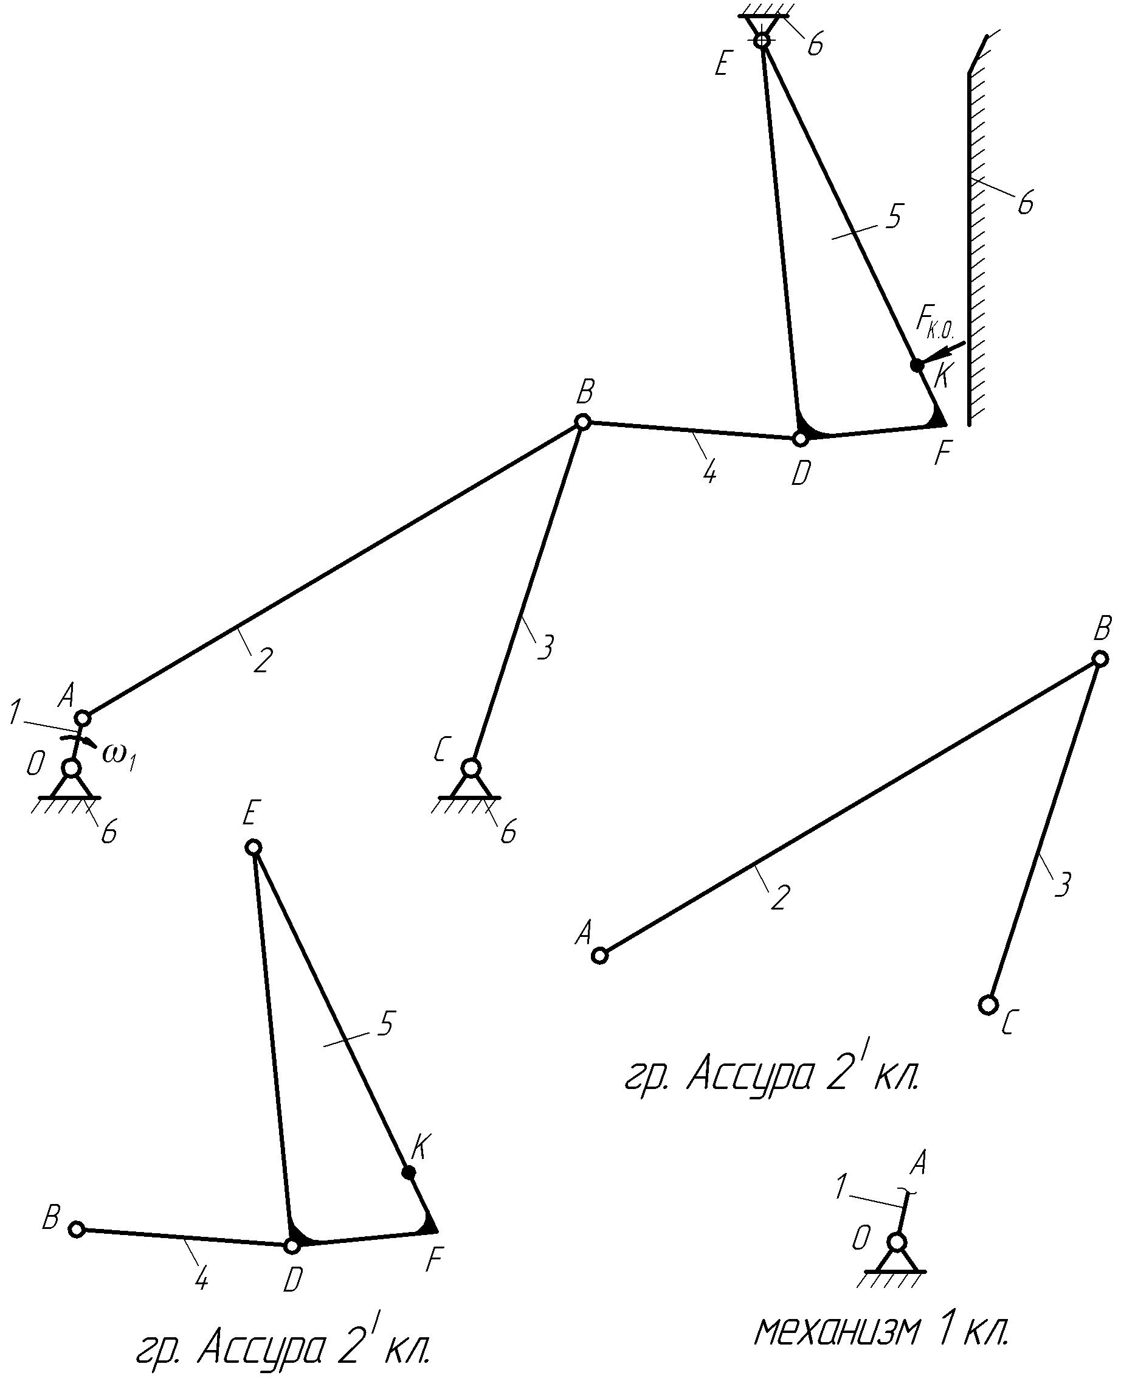
Рис. 2.1. Механізм каменедробарки
1 – кривошип, 2 – шатун, 3 – коромисло, 4 – шатун, 5 – коромисло.
Цей механізм складається з п’яти рухомих ланок $\left(n=5\right)$ та семи кінематичних пар 5 кл. $\left(Р_{5}=7\right)$. Ланки, які складають кінематичні пари: 6 – 1; 1 – 2; 2 – 3; 2 – 4; 3 – 4; 4 – 5; 5 – 6.
Число ступенів вільності плоского механізму визначаємо за структурною формулою для плоских механізмів загального вигляду (формула Чебишева П.Л.):
$W=3n−2Р_{5}−Р_{4},$ (2.1)
де n – число рухомих ланок;
$Р_{5}$, $Р_{4}$ – відповідно число кінематичних пар 5-го і 4-го класів. У плоскому механізмі пари 5-го класу – нижчі, а 4-го класу – вищі.
$$W=3⋅5−2⋅7=1\text{.}$$
У такому механізмі має бути одна ведуча (початкова) ланка.
Кінематичний ланцюг, який після приєднання його вільними елементами пар до інших ланок механізму не змінює його ступінь вільності і який не можна роз’єднати на простіші кінематичні ланцюги нульового ступеня вільності, називається структурною групою, або групою Ассура.
Виділяють початкові ланки, кількість яких визначається числом ступенів вільності механізму (кінематичного ланцюга). Початкова ланка і стояк утворює механізм І класу.
Розбивають механізм на структурні групи. Відокремлення структурної групи частіше всього розпочинають з ланок і пар, найвіддаленіших від початкової ланки. Розпочинають зі спроби від’єднати від механізму групи ІІ класу. Від’єднуючи структурні групи, треба перевірити число ступенів вільності W тієї частини механізму, яка залишилась, при цьому W змінюватися не повинно. Групи відокремлюються до того часу, поки не залишаться одна початкова ланка і стояк (механізм І класу), якщо W=1, чи кілька початкових ланок, кількість яких дорівнює одержаному числу ступенів вільності. Якщо спроби відокремлення груп ІІ класу не дадуть такого результату, треба переходити до спроб відокремлення груп ІІІ класу, потім ІV тощо.
Розкладаємо механізм на групи Ассура. Спочатку відокремлюємо групу Ассура 4 – 5, далі групу Ассура 2 – 3. Після цього залишається одна початкова ланка, у якої $W=1$. Таким чином, механізм каменедробарки складається із механізму 1 класу і двох груп Ассура другого класу першого виду, тому він належить до механізму другого класу.
Для такого механізму можна записати структурну формулу будови
$1_{(1)}→2_{(2−3)}^{I}→2_{(4−5)}^{I}$. (2.2)
ПРАКТИЧНЕ ЗАНЯТТЯ №3
ПОБУДОВА ПЛАНІВ ПОЛОЖЕНЬ ЛАНОК МЕХАНІЗМУ І ТРАЄКТОРІЇ ЦЕНТРУ МАС ШАТУНА (4 години)

Мета. Навчитися визначати положення ланок механізму і центру мас шатуна.

Порядок виконання роботи

1. Здійснити побудову положень ланок плоского механізму за допомогою методу засічок.
2. Побудувати траєкторію точок центру мас шатуна.

Основні теоретичні положення
[3, с. 58-60], [5, с. 40-41], [8, с. 310-317], [10, с. 39-41].

Методика розрахунку

Вихідними даними для визначення положень ланок механізму є його кінематична схема, розміри ланок і закон руху ведучої ланки 1 $ω_{1}=\text{const}\text{.}$
Визначення положень ланок проводимо графічним шляхом.
Визначаємо масштаб плану положень механізму
$μ_{l}=\frac{l_{\text{OA}}}{\left(l_{\text{OA}}\right)}$, $\frac{м}{\text{мм}}$, (3.1)
де $l_{\text{OA}}$ – дійсна величина кривошипу 1, м;
($l_{\text{OA}}$) – довжина відрізка, який зображує кривошип на кресленні, мм, приймаємо $\left(l_{\text{OA}}\right)=\text{17},5$ мм
$μ_{l}=\frac{0,\text{07}}{\text{17},5}=0,\text{004}$ $\frac{м}{\text{мм}}$,
Визначаємо координати нерухомих точок станини та всі довжини ланок у масштабі
$\left(а\right)=\frac{а}{μ_{l}}=\frac{0,\text{55}}{0,\text{004}}=\text{137}$ мм;
$\left(b\right)=\frac{b}{μ_{l}}=\frac{0,4}{0,\text{004}}=\text{100}$ мм;
$\left(c\right)=\frac{c}{μ_{l}}=\frac{1,0}{0,\text{004}}=\text{250}$ мм;
$\left(l_{\text{AB}}\right)=\frac{l_{\text{AB}}}{μ_{l}}=\frac{0,8}{0,\text{004}}=\text{200}$ мм;
$\left(l_{\text{BC}}\right)=\frac{l_{\text{BC}}}{μ_{l}}=\frac{0,5}{0,\text{004}}=\text{125}$ мм;
$\left(l_{\text{BD}}\right)=\frac{l_{\text{BD}}}{μ_{l}}=\frac{0,3}{0,\text{004}}=\text{75}$ мм;
$\left(l_{\text{ED}}\right)=\frac{l_{\text{DE}}}{μ_{l}}=\frac{0,\text{55}}{0,\text{004}}=\text{137},5$ мм;
$\left(l_{\text{EK}}\right)=\frac{l_{\text{EK}}}{μ_{l}}=\frac{0,5}{0,\text{004}}=\text{125}$ мм.
Наносимо на кресленні, рис. 3.1 координати нерухомих точок станини О, С, Е.
Проводимо відомі траєкторії руху точок із нерухомих центрів О, С, Е:
– точки А кривошипа – коло радіусом $R_{\text{OA}}$ відрізком (l_{ОА});
– точки В коромисла 3 – дугу радіусом $R_{\text{CB}}$ відрізком (l_{СВ});
– точки D коромисла 5 – дугу радіусом $R_{\text{ED}}$ відрізком (l_{ЕD});
– точки F коромисла 5 – дугу радіусом $R_{\text{EF}}$ відрізком (l_{ЕF}).
Знаходимо крайні (мертві) положення механізму.
Коромисло 5 займе крайнє праве положення, коли кривошип ОА і шатун АВ витягнуться у одну лінію. Тому з т. О робимо дугову засічку на траєкторії руху т. В радіусом $R_{I}=l_{\text{OA}}+l_{\text{AB}}$. Одержимо т. В₀. Щоб знайти крайнє праве положення т. D₀ ланки 5 (коромисла) треба зробити дугову засічку на траєкторії руху т. D радіусом $R=l_{\text{BD}}$. Щоб знайти положення точки F₀ треба зробити дугові засічки радіусами $R=l_{\text{DF}}$ і $R=l_{\text{EF}}$. З’єднавши точки F₀, D₀ та Е отримаємо трикутник – ΔD₀ЕF₀, який зображує ланку 5.
Друге крайнє (ліве) положення коромисло 3 займе, коли кривошип $l_{\text{AB}}$ та шатун $l_{\text{BC}}$ складуться в одну лінію. Щоб знайти т. В_{3′} проводимо з т. О дугову засічку $R_{\text{II}}=l_{\text{AB}}−l_{\text{OA}}$ на траєкторії руху т. В. Точка А_{3′}, яка визначає положення кривошипа в крайньому лівому положенні механізму, знаходиться на перетині лінії, що проходить через точки В_{3′}, О з траєкторією т. А кривошипа.
Щоб знайти крайнє ліве положення точки D_{3′}, треба зробити дугову засічку радіусом $R=l_{\text{BD}}$ на траєкторії руху т. D коромисла 5; щоб знайти точку F_{3′} – треба зробити засічки радіусами $R=l_{\text{DF}}$ і $R=l_{\text{EF}}$. З’єднавши т. F_{3′} з т. D_{3′} і Е отримаємо трикутник ΔD_{3'}ЕF_{3'} (ланка 5) у крайньому лівому положенні.
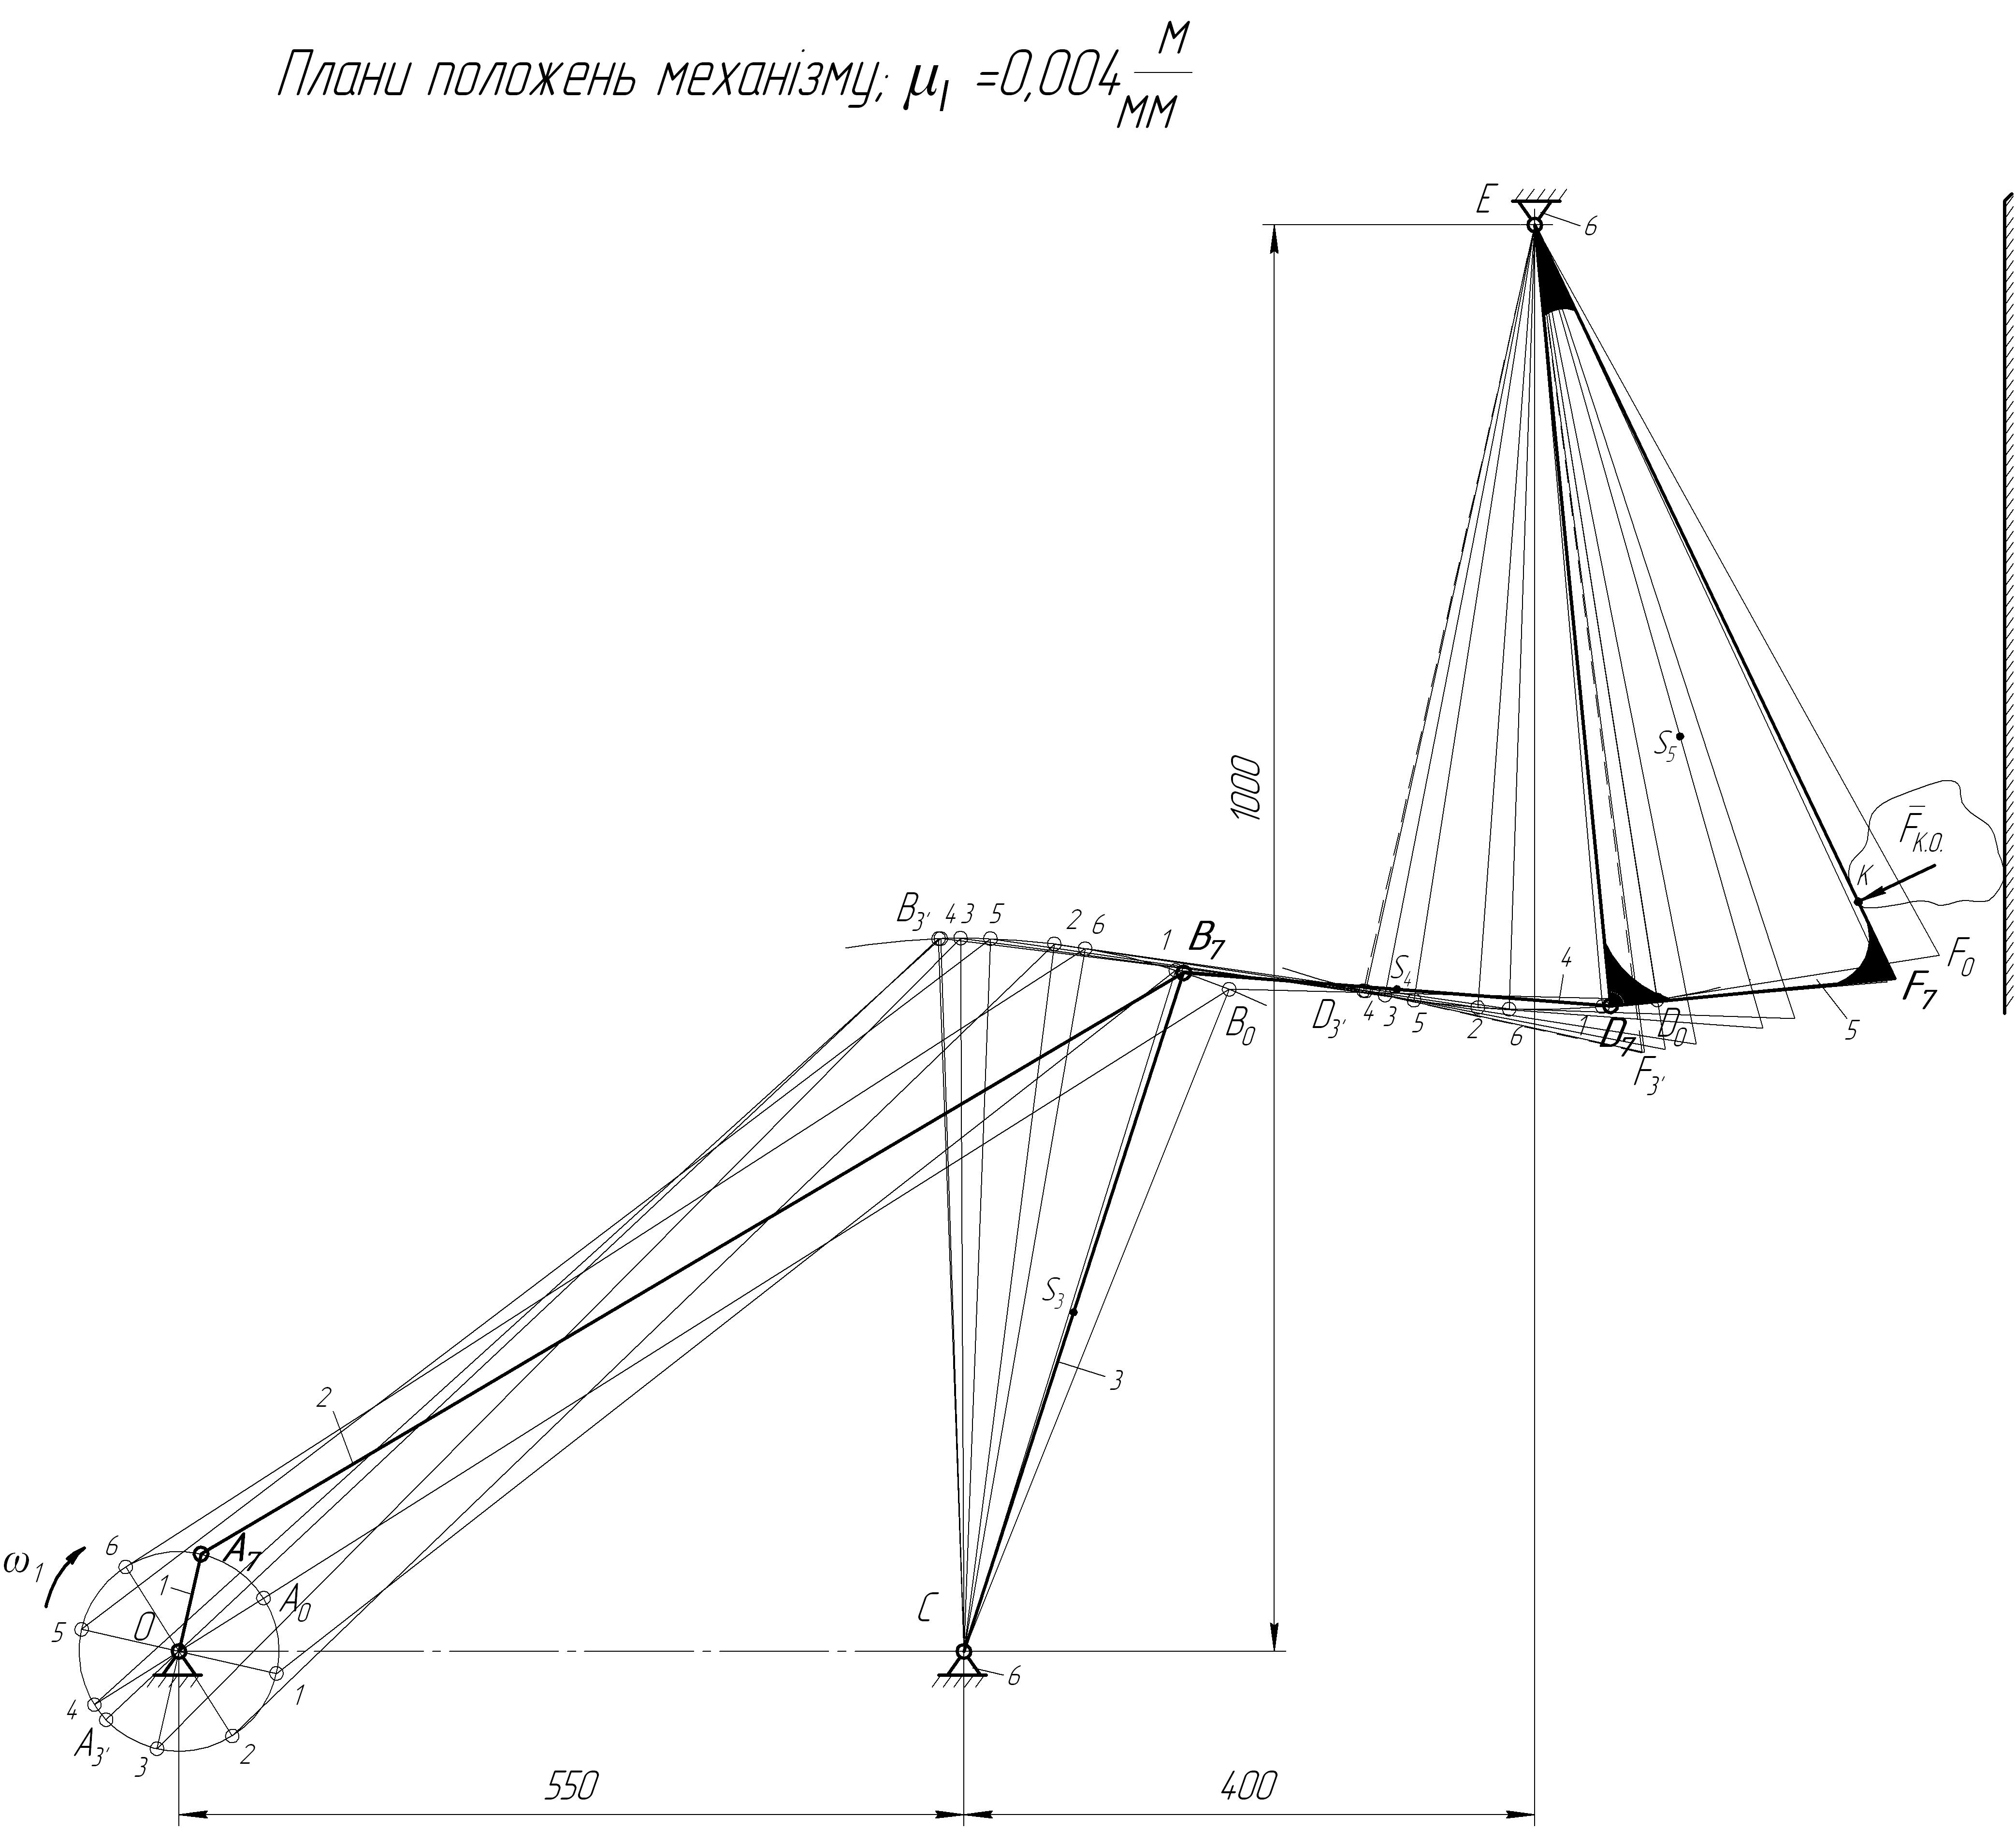

Рис. 3.1. Побудова положень ланок механізму каменедробарки

Поділимо траєкторію руху точки А кривошипа на вісім рівних частин, починаючи з А₀, які відповідають послідовно обертам кривошипа на 45°. У даному випадку виходить додаткова дев’ята. За початкове положення механізму, коли вихідна ланка займатиме крайнє (мертве) положення, виберемо крайнє праве положення холостого ходу (напрямок швидкості т. К коромисла ${\overline{V}}_{K}$ співпадає з напрямком сили корисного опору ${\overline{F}}_{K\text{.}O\text{.}}$).
Точки поділу кола $R=l_{\text{OA}}$ позначимо $А_{0}$, $А_{1}$, $А_{2}$, $А_{3}$, $A_{3^{I}}$,…,$А_{8}$ у напрямку обертання кривошипа.
Положення точок $В_{0}$, $В_{1}$, $В_{2}$,…,$В_{8}$, $D_{0}$, $D_{1}$, $D_{2}$,…,$D_{8}$, $F_{0}$, $F_{1}$, $F_{2}$,…,$F_{8}$, визначимо методом дугових засічок на відповідних дугах.
З’єднавши всі точки А_{і}, В_{і}, С_{і}, D_{і}, F_{і}, E_{і} між собою у кожному положенні механізму отримаємо план положень механізму.
Точка S – центр мас шатуна ВС знаходиться на його середині. Щоб побудувати траєкторію руху цієї точки S треба відмітити її на шатуні АВ у всіх положеннях механізму з 0^{го} до 8^{го}. З’єднуючи послідовно плавною кривою ці точки одержимо траєкторію руху центра мас шатуна – шатунна крива, рис. 3.2.

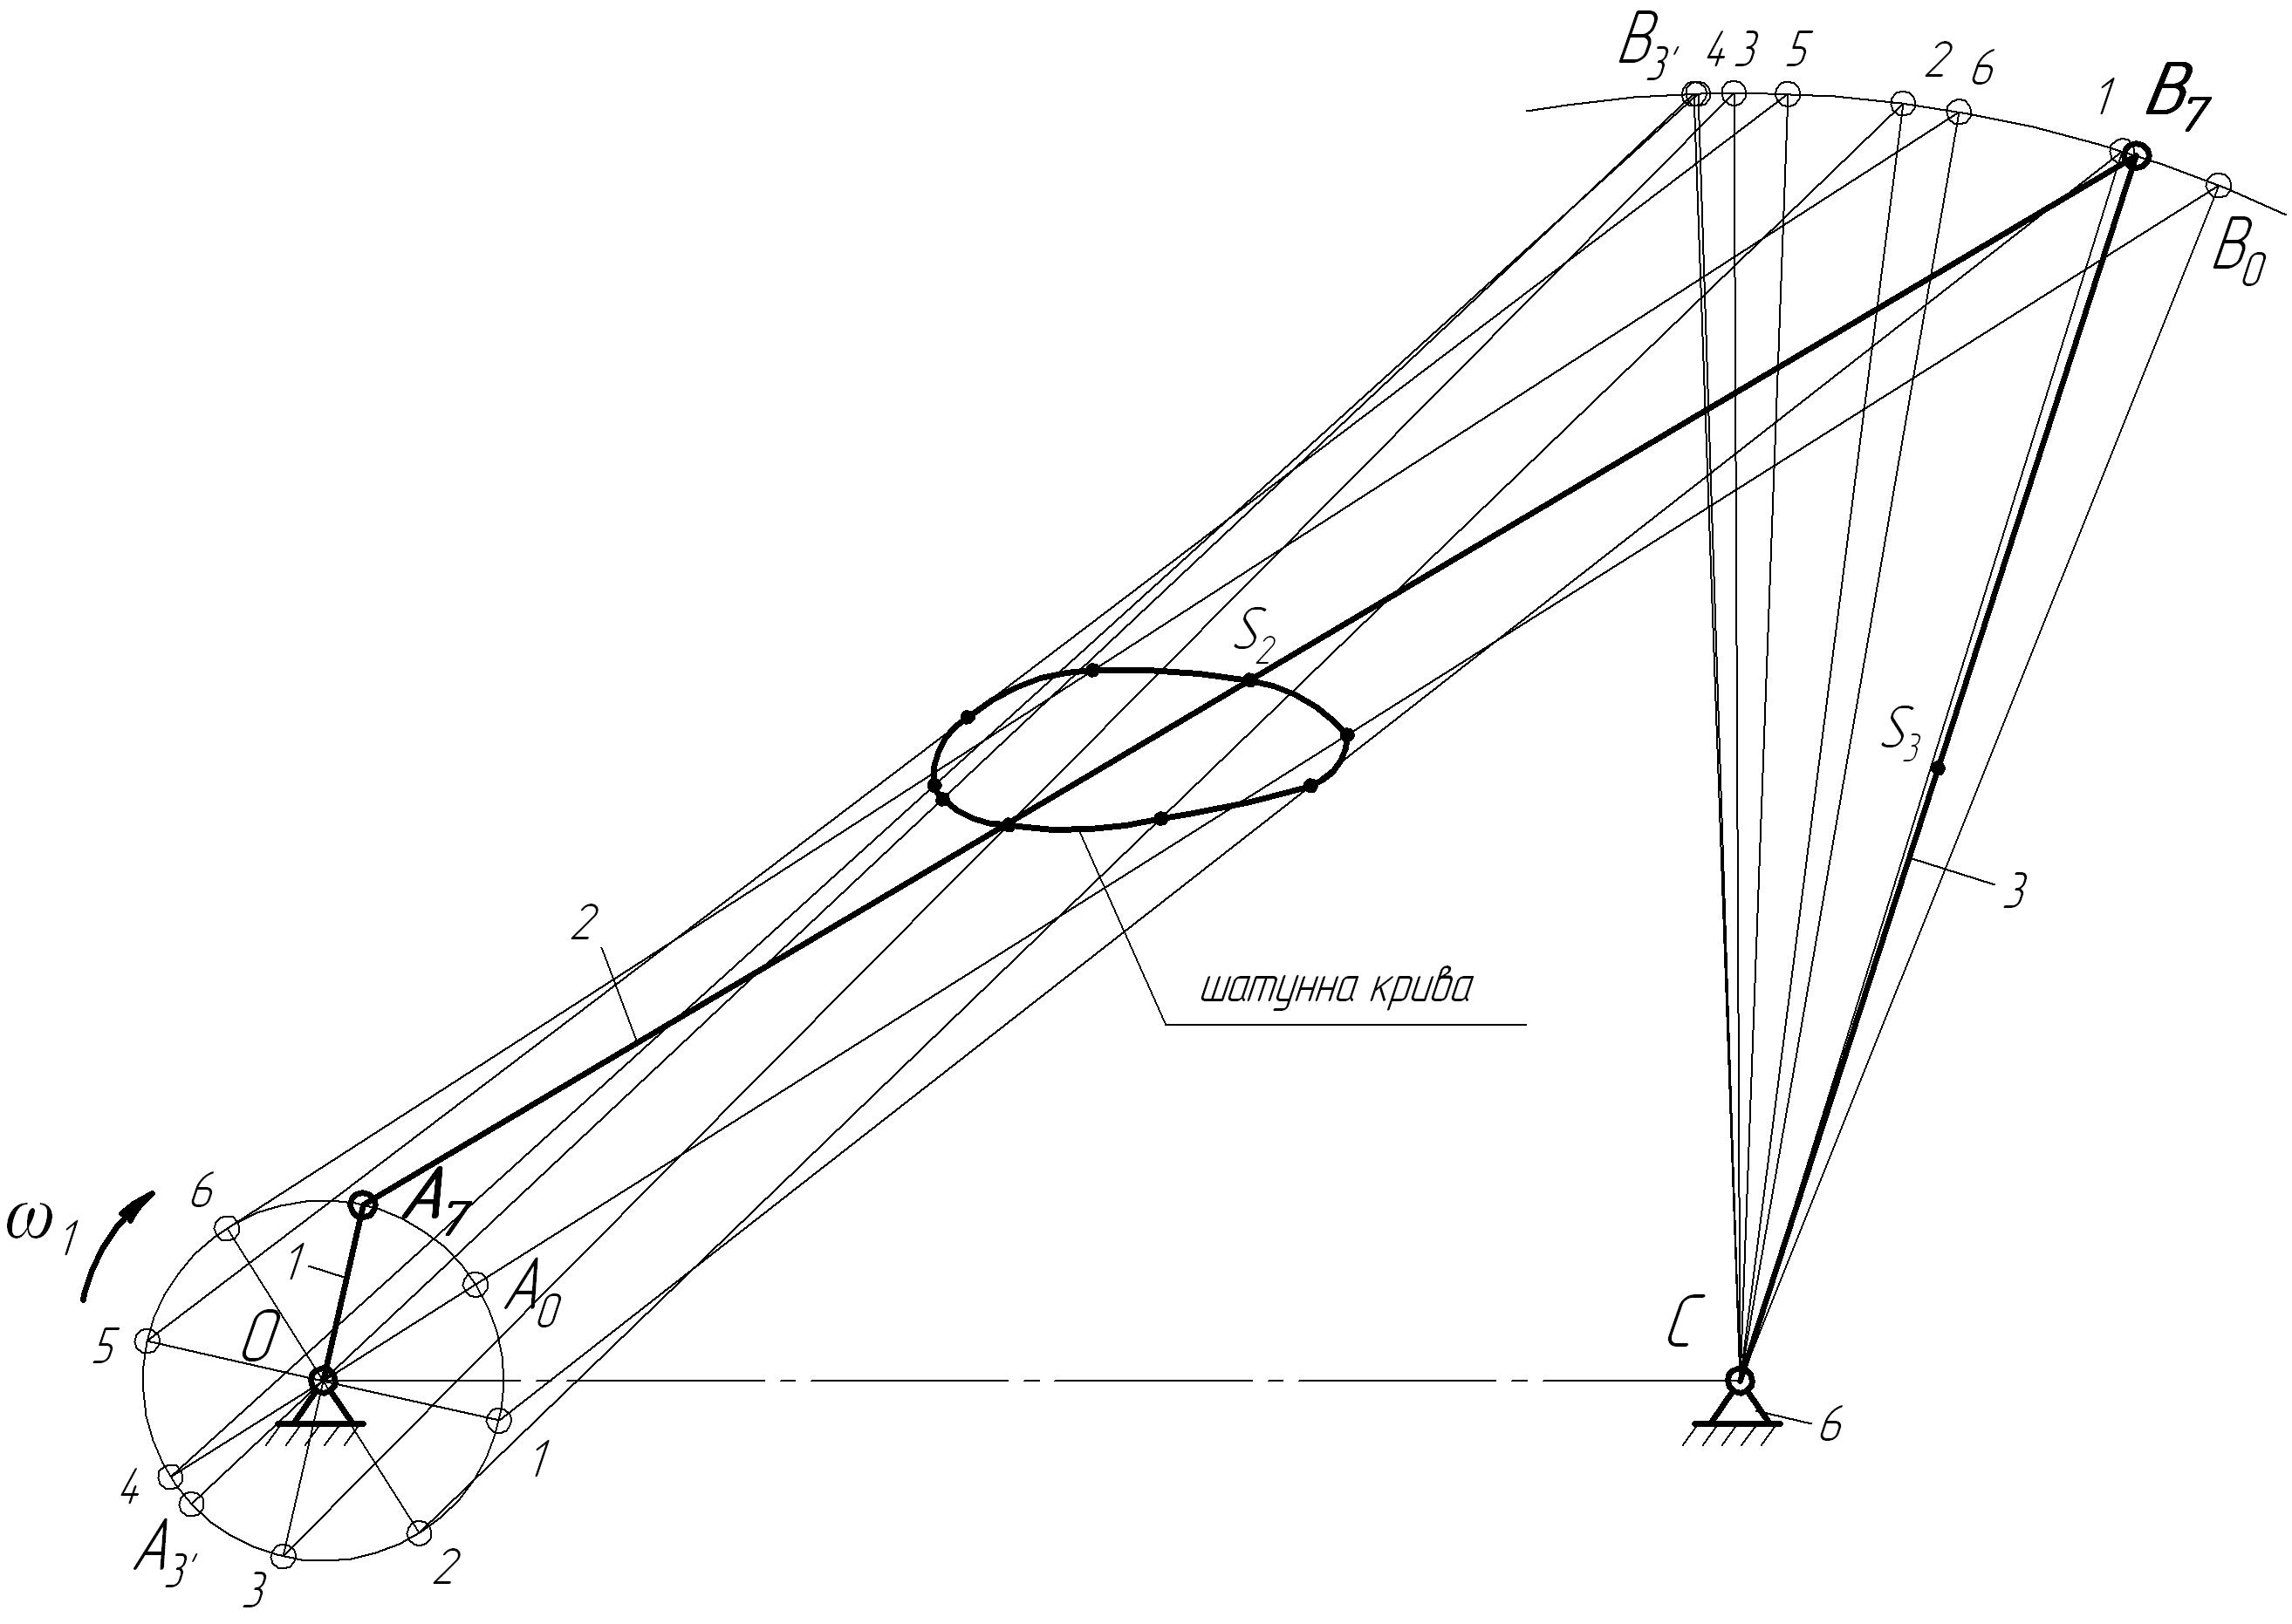

Рис. 3.2. Траєкторія точки S (шатунна крива)
ПРАКТИЧНЕ ЗАНЯТТЯ №4

КІНЕМАТИЧНЕ ДОСЛІДЖЕННЯ МЕХАНІЗМУ МЕТОДОМ ПОБУДОВИ ДІАГРАМ ПЕРЕМІЩЕНЬ, ШВИДКОСТЕЙ, ПРИСКОРЕНЬ (6 години)

Мета. Ознайомитись з правилами побудови діаграми переміщень за отриманими даними. Засвоїти методику побудови діаграм швидкостей та прискорень методом графічного диференціювання.

Порядок виконання роботи

1. Здійснити побудову діаграми переміщення методом графічного диференціювання.
2. Здійснити побудову діаграми швидкості методом графічного диференціювання.
3. Здійснити побудову діаграми прискорення методом графічного диференціювання.

Основні теоретичні положення
[3, с. 60-68], [4, с. 89-97], [5, с. 41-43], [6, с. 43-49], [8, с. 329-333].

Діаграми кутових швидкостей та прискорень
Побудову діаграм кутових швидкостей та прискорень будемо здійснювати графічним диференціюванням діаграми кутового переміщення методом хорд. Метод хорд полягає в наступному. Розбиваємо криву діаграми кутових переміщень на ряд ділянок (ділянки можуть бути нерівномірними) і замінюємо на цих ділянках криві хордами, тобто нерівномірний рух на кожній ділянці замінюємо рухом рівномірним з постійною швидкістю, яка дорівнює дійсній середній швидкості на даній ділянці.
Побудову ведемо в наступній послідовності, рис. 4.1.
1. Ділянки 0–1′, 1′–2′,…7′–8 кривої $ϕ=ϕ(t)$ замінюємо хордами 0–1′, 1′–2′, 2′–3′….
2. Нижче під діаграмою $ϕ=ϕ(t)$ будуємо нову систему координат з віссю ординат $ω_{5}$ і віссю абсцис – віссю часу t, яку розбиваємо на таке ж число рівних відрізків 0–1, 1–2, 2–3…, як і вісь t, діаграми $ϕ=ϕ(t)$.
На осі t майбутньої діаграми $ω=ω(t)$ вліво від початку координат на відстані $Н_{1}=\text{30}$мм вибираємо полюс – точку Р.
На діаграмі $ϕ=ϕ(t)$ проводимо хорди 0–1′, 1′–2′, 2′–3′…, які стягують дуги на ділянках абсцис 0–1, 1–2, 2–3….
3. Із точки Р проводимо промені, паралельні хордам 0–1′, 1′–2′, 2′–3′…. Ці промені у місці перетину с віссю ω відсікають відрізки, пропорційні середнім швидкостям на відповідних ділянках.
4. Із точок 1′, 2′, 3′,…8 проводимо лінії, паралельні осі t на відповідних ділянках. Одержуємо ступінчату лінію діаграми кутової швидкості.
5. Находимо середину уступів цієї лінії і через отримані точки проводимо плавну криву.
Одержуємо дійсну діаграму кутової швидкості у масштабі
$μ_{ω}=\frac{μ_{ϕ}}{μ_{t}⋅H_{1}}$, $\frac{\text{рад}}{с⋅\text{мм}}$. (4.1)
$μ_{ω}=\frac{0,\text{005}}{0,\text{00538}⋅\text{30}}=0,\text{07}$ $\frac{\text{рад}}{с⋅\text{мм}}$.
6. Діаграма кутового прискорення $ε=ε(t)$ будується аналогічно. Масштаб діаграми прискорення дорівнює
$μ_{ε}=\frac{μ_{ω}}{μ_{t}⋅H_{2}}$, $\frac{c^{\text{-2}}}{\text{мм}}$. (4.2)
$μ_{ε}=\frac{0,\text{07}}{0,\text{00538}⋅\text{25}}=0,\text{52}$ $\frac{c^{\text{-2}}}{\text{мм}}$.
7. Ті ділянки, на яких крива має екстремум (наприклад, 3–4), треба розділити додатково на дві ділянки (дивись рис. 4.1).
8. При проведенні хорд на діаграмах $ϕ=ϕ(t)$ і $ω=ω(t)$ треба, щоб ці хорди були достатньо близькі до кривої. Якщо це не виходить, то ділянку треба поділити на більш дрібні частини (дивись рис. 4.1).
Щоб закінчити побудову діаграм кутової швидкості $ω=ω(t)$ та кутового прискорення $ε=ε(t)$, треба додатково побудувати середні значення швидкості ω і прискорення $ε$ для однієї ділянки наступного циклу (дивись рис. 4.1).
Для довідок: крива швидкості є диференційною кривою по відношенню до діаграми кутового переміщення і, навпаки, діаграма кутового переміщення є інтегральною кривою по відношенню до діаграми швидкості. Аналогічною залежністю зв’язані діаграми прискорення і швидкості.
Характерні залежності між інтегральною та диференціальними кривими:
а) екстремальні значення ординат інтегральної кривої відповідають нульовим значенням ординат диференціальної кривої;
б) точка перегину інтегральної кривої відповідає екстремальним значенням ординат диференціальної кривої.
в) ординати кривих, які відповідають початку і кінцю періоду усталеного руху, рівні між собою.
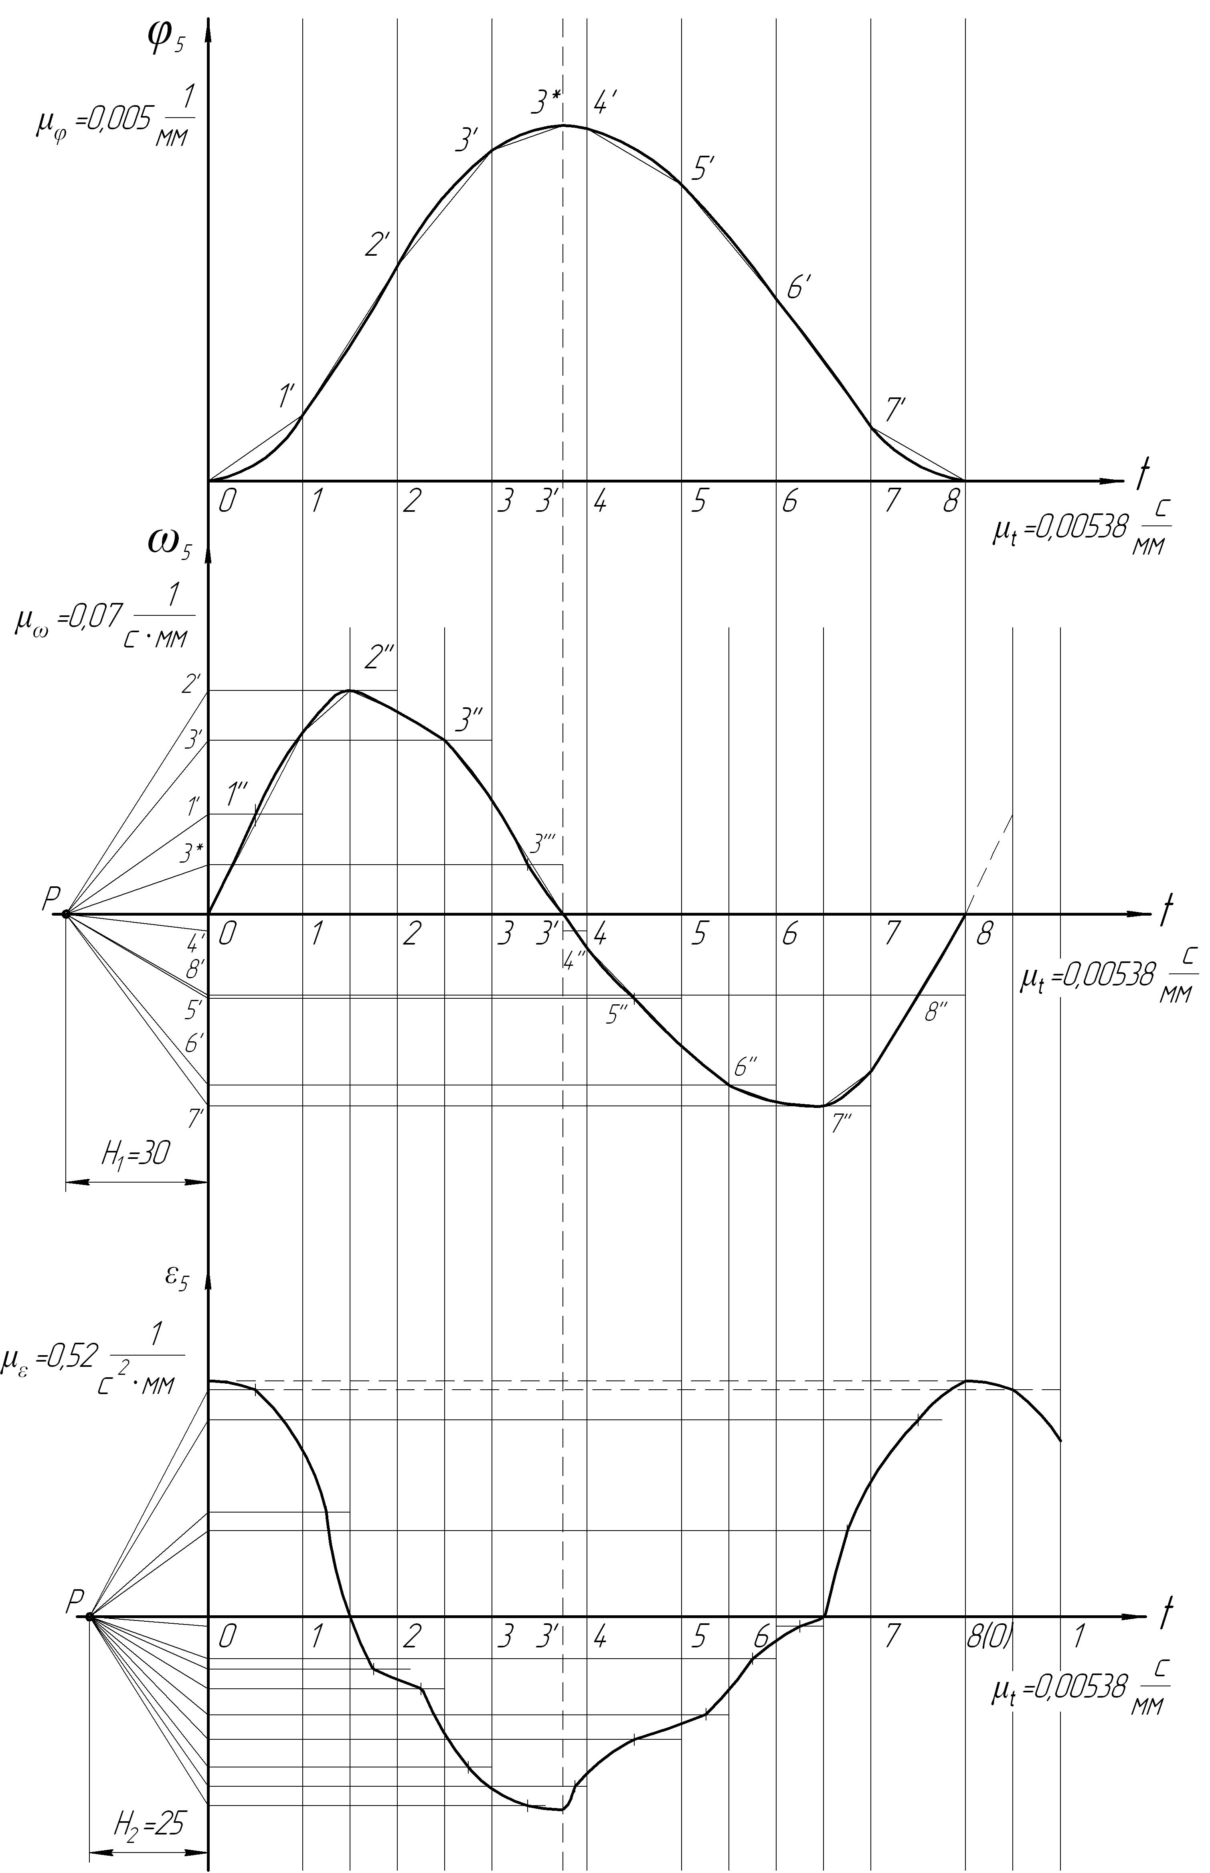

Рис. 4.1. Кінематичне дослідження вихідної ланки механізму методом графічного диференціювання
ПРАКТИЧНЕ ЗАНЯТТЯ №5

ВИЗНАЧЕННЯ ШВИДКОСТЕЙ ЛАНОК ВАЖІЛЬНИХ МЕХАНІЗМІВ МЕТОДОМ ПОБУДОВИ ПЛАНІВ
ШВИДКОСТЕЙ
(6 години)

Мета. Придбати навички з визначення лінійних та кутових швидкостей ланок важільних механізмів методом побудови планів швидкостей.

Порядок виконання роботи.

1. Записати векторні рівняння для побудови плану швидкостей і розв'язати їх графічно.
2. Визначити чисельні значення дійсних величин лінійних швидкостей відповідних точок механізму.
3. Визначити величини і напрямки кутових швидкостей ланок механізму.

Основні теоретичні положення
[1, с. 25-36], [2, с. 50-55], [3, с. 68-73, 75-78], [4, с. 62-66; 74-81], [5, с. 43-46], [6, с. 50-58].

Побудова планів швидкостей точок механізму. Визначення чисельних значень лінійних і кутових швидкостей

У практичному застосуванні при дослідженні руху механізмів досить точним і зручним є графоаналітичний метод, що ґрунтується на побудові планів швидкостей та прискорень точок ланок механізму. У результаті побудови планів одержують не тільки величини, але й напрямки швидкостей та прискорень заданих точок механізму. Порядок побудови планів швидкостей та прискорень наступний: спочатку розглядають механізм 1-го класу – кривошип, потім першу приєднану до нього групу Ассура (ланки 2-3), далі другу (ланки 4-5).
Надалі будемо позначати точки ланок великими літерами (А, В, С,…), а їхні зображення на планах швидкостей та прискорень малими літерами (а, в, с,…).
Плани швидкостей та прискорень будуватимемо методом векторних рівнянь, в основі якого лежить теорема про розклад складного руху на два прості: переносний та відносний.
Побудову планів швидкостей та прискорень починають з першої приєднаної до кривошипу групи Ассура.
План швидкостей будуємо на прикладі 7^{го} робочого положення механізму (див. рис. 3.1).
Швидкість обертання кривошипу приймаємо $ω_{1}=\text{const}$.
Швидкість точки А, яка належить кривошипу 1, визначається за формулою
$V_{A}=ω_{1}⋅l_{\text{OA}}$. (5.1)
$V_{A}=\text{10},3⋅0,\text{07}=0,\text{72}$ м/с.
Швидкість точки $V_{A}$ спрямована перпендикулярно до ланки $l_{\text{OA}}$ ${\overline{V}}_{A} ⊥ l_{\text{OA}}$ в бік обертання, тобто в бік кутової швидкості кривошипа $ω_{1}$.
План швидкостей точок ланок механізму будується з одного полюса Р, спільного для всіх ланок. Полюс символізує нерухому систему відліку, яким і являється станина, до точок якої $O$, С, Е приєднуються рухомі ланки. Точка полюса Р вибирається на кресленні довільно. Вектор швидкості ${\overline{V}}_{A}$ зобразимо відрізком $\left(\text{Pa}\right)$.
Визначаємо масштаб плану швидкостей.
$μ_{V}=\frac{V_{A}}{\left(\text{Pa}\right)}$, $\frac{м}{c⋅\text{мм}}$. (5.2)
Відрізок $\left(\text{Pa}\right)$, який зображує вектор швидкості точки А у масштабі, приймаємо 50…80 мм. У даному випадку $\left(\text{Pa}\right)=\text{72}$ мм.
Тоді $μ_{V}=\frac{0,\text{72}}{\text{72}}=0,\text{01}$ $\frac{м}{c⋅\text{мм}}$.
З полюсу Р плану швидкостей відкладаємо відрізок $(\text{Pa})$ в указаному вище напрямку, рис. 5.1.
До точки А ведучої ланки і стояка С приєднується гр. Ассура 2-3.
Для визначення швидкості точки В групи Ассура 2–3, яка є спільною для шатуна 2 і коромисла 3, складаємо два векторних рівняння
$\begin{aligned}\left\{{\overline{V}}_{B} = \underset{l_{\text{OA}}}{\underline{\underline{{\overline{V}}_{A}}}} + \underset{l_{\text{BA}}}{\underline{{\overline{V}}_{\text{BA}}}} | \right.\end{aligned}$. (5.3)
Так як ${\overline{V}}_{C}=0$; то ${\overline{V}}_{B}={\overline{V}}_{\text{BC}}$ – швидкість абсолютна.
Двома рисками підкреслюємо вектори, відомі за величиною і напрямком, а однією – тільки за напрямком. Будуємо план швидкості т. В згідно рівнянням і напрямками, вказаних в них. Спочатку вирішуємо перше рівняння, потім друге.
Із кінця вектора ${\overline{V}}_{A}$ (точка а) відповідно векторному рівнянню проводимо лінію-напрямок вектора ${\overline{V}}_{\text{BA}}⊥l_{\text{AB}}$ у обидва боки, а із полюса Р, який символізує нерухому систему відліку, якими і є точки станини О, С і Е, проводимо лінію-напрямок вектора ${\overline{V}}_{B}⊥l_{\text{BC}}$. Перетин цих ліній (точка b) визначає відрізки (аb) і (Рb), які зображують у масштабі величини швидкостей ${\overline{V}}_{\text{BA}}$ та ${\overline{V}}_{B}$.
$V_{\text{BA}}=(\text{ba})⋅μ_{V}=9,\text{81}⋅0,\text{01}=0,\text{098}$ м/с;
$V_{B}=(\text{Pb})⋅μ_{V}=\text{79}⋅0,\text{01}=0,\text{79}$ м/с.
Напрямки векторів швидкостей визначаються так: абсолютні вектори швидкостей виходять із полюса Р, а відносні – кожен із точки, відносно якої розглядається швидкість.
Вектори ${\overline{V}}_{A}$ і ${\overline{V}}_{B}$ на плані швидкості спрямовані від полюса, а вектор ${\overline{V}}_{\text{BA}}$ спрямований від т. А.
До т. В і стояка Е приєднується група Ассура 4-5. З одного боку точка D, яка є спільною для ланки 4 і 5, обертається навколо точки В, а з другого – обертається навколо стояка (точка Е).
Для визначення швидкості т. D групи Ассура 4-5 складаємо два векторних рівняння
$\begin{aligned}\left\{{\overline{V}}_{D} = \underset{}{\underline{\underline{{\overline{V}}_{B}}}} + \underset{l_{\text{DB}}}{\underline{{\overline{V}}_{\text{DB}}}} | \right.\end{aligned}$ . (5.4)
Так як ${\overline{V}}_{E}=0$, то ${\overline{V}}_{D}={\overline{V}}_{\text{DE}}$ – швидкість абсолютна.
Спочатку вирішуємо одне рівняння, потім друге.
Швидкість т. В ${\overline{V}}_{B}$ відома з плану швидкостей як за величиною так і за напрямком.
Із т. b проводимо лінію-напрямок вектора ${\overline{V}}_{\text{DB}}⊥l_{\text{DB}}$, а із полюса Р лінію-напрямок вектора ${\overline{V}}_{D}⊥l_{\text{DE}}$. Перетин цих ліній і визначає відрізки (db) і (Рd), які зображують у масштабі величини швидкостей V_{DВ} і V_{D}.
Вектор ${\overline{V}}_{\text{DB}}$ спрямований на плані швидкостей від т. b, а вектор ${\overline{V}}_{D}$ спрямований від полюса Р.
Величини швидкостей дорівнюють:
$V_{\text{DB}}=(\text{db})⋅μ_{V}$ м/с; (5.5)
$V_{\text{DB}}=\text{32}⋅0,\text{01}=0,\text{32}$ м/с.
$V_{D}=(\text{Pd})⋅μ_{V}$ м/с; (5.6)
$V_{D}=\text{78}⋅0,\text{01}=0,\text{78}$ м/с.
Щоб визначити швидкості центрів тяжіння ланок треба знайти відповідні точки на плані швидкостей. Згідно завдання центри тяжіння ланок S₂, S₃, S₄ розташовані на середині їх, то відповідно на середині відрізків векторів швидкостей (аb), (Pb), (bd) на плані швидкостей знаходимо точки S₂, S₃, S₄.
Центр тяжіння ланки 5 S₅ знаходимо на перетині меридіан трикутника ΔDFE на плані швидкостей.
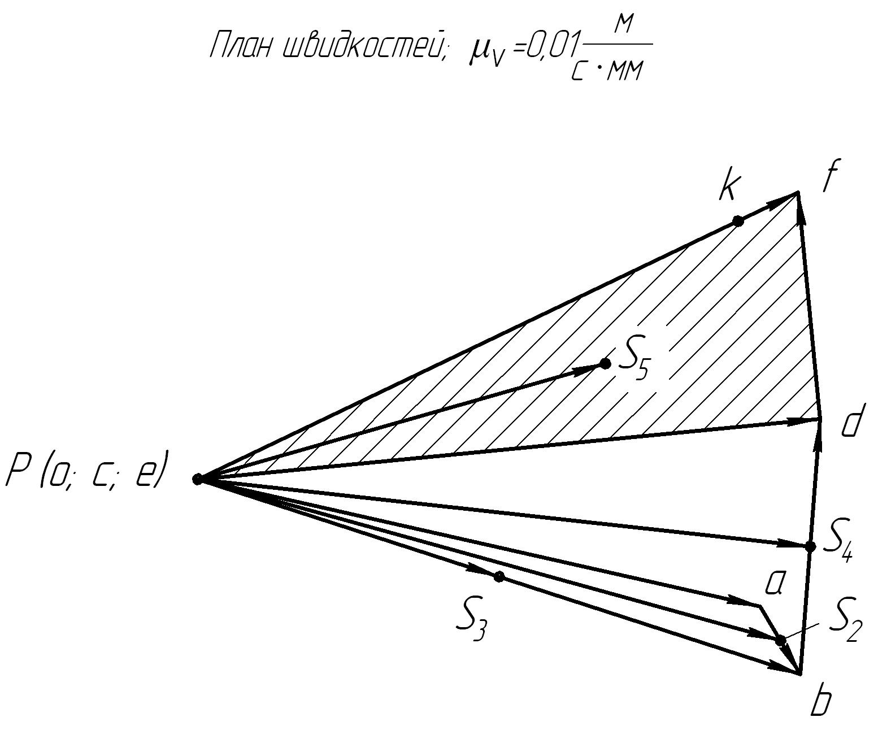
Рис. 5.1. План швидкостей

Точки S₂, S₃, S₄, S₅ з’єднаємо з полюсом і одержимо відрізки $P_{S_{2}}$, $P_{S_{3}}$, $P_{S_{4}}$, $P_{S_{5}}$. Вони відображують швидкості центрів тяжіння ланок у масштабі і напрямлені будуть із полюса Р.
Дійсні величини цих швидкостей
$V_{S_{i}}({\text{PS}}_{i})⋅μ_{V}$, м/с; (5.7)
$V_{S_{2}}({\text{PS}}_{2})⋅μ_{V}=\text{75},\text{45}⋅0,\text{01}=0,\text{7545}$ м/с;
$V_{S_{3}}({\text{PS}}_{3})⋅μ_{V}=\text{39},5⋅0,\text{01}=0,\text{395}$м/с;
$V_{S_{4}}({\text{PS}}_{4})⋅μ_{V}=\text{76},9⋅0,\text{01}=0,\text{769}$ м/с;
$V_{S_{5}}({\text{PS}}_{5})⋅μ_{V}=\text{52},9⋅0,\text{01}=0,\text{53}$ м/с.
Визначаємо величини і напрямки кутових швидкостей ланок:
$ω_{2}$= $\frac{V_{\text{BA}}}{l_{\text{AB}}}$, c⁻¹; (5.8)
$ω_{2}$$=\frac{V_{\text{BA}}}{l_{\text{AB}}}=\frac{0,\text{98}}{0,8}=1,\text{23}$ c⁻¹.
$ω_{3}$= $\frac{V_{B}}{l_{\text{CB}}}$, с⁻¹; (5.9)
$ω_{3}$$=\frac{0,\text{79}}{0,5}=1,\text{58}$ с⁻¹.
$ω_{4}$= $\frac{V_{\text{DB}}}{l_{\text{DB}}}$, с⁻¹; (5.10)
$ω_{4}$ $=\frac{0,\text{32}}{0,3}=1,\text{06}$ с⁻¹.
$ω_{5}$ $=\frac{V_{\text{DE}}}{l_{\text{DE}}}=\frac{V_{D}}{l_{\text{DE}}}$, с⁻¹, (5.11)
$ω_{5}$ $=\frac{0,\text{78}}{0,\text{55}}=1,4$ с⁻¹.
Для визначення напрямку кутової швидкості $ω_{2}$ переносимо вектор відносної швидкості ${\overline{V}}_{\text{BA}}$ в точку В механізму і розглядаємо рух цієї точки відносно точки А. З креслення видно, що $ω_{2}$направлена за годинниковою стрілкою. Щоб визначити напрямок $ω_{3}$ переносимо вектор швидкості ${\overline{V}}_{B}$ у точку В і розглядаємо рух цієї точки відносно точки С; $ω_{3}$ направлене за годинниковою стрілкою. Аналогічно визначаємо напрямки $ω_{4}$, $ω_{5}$, рис. 5.2.

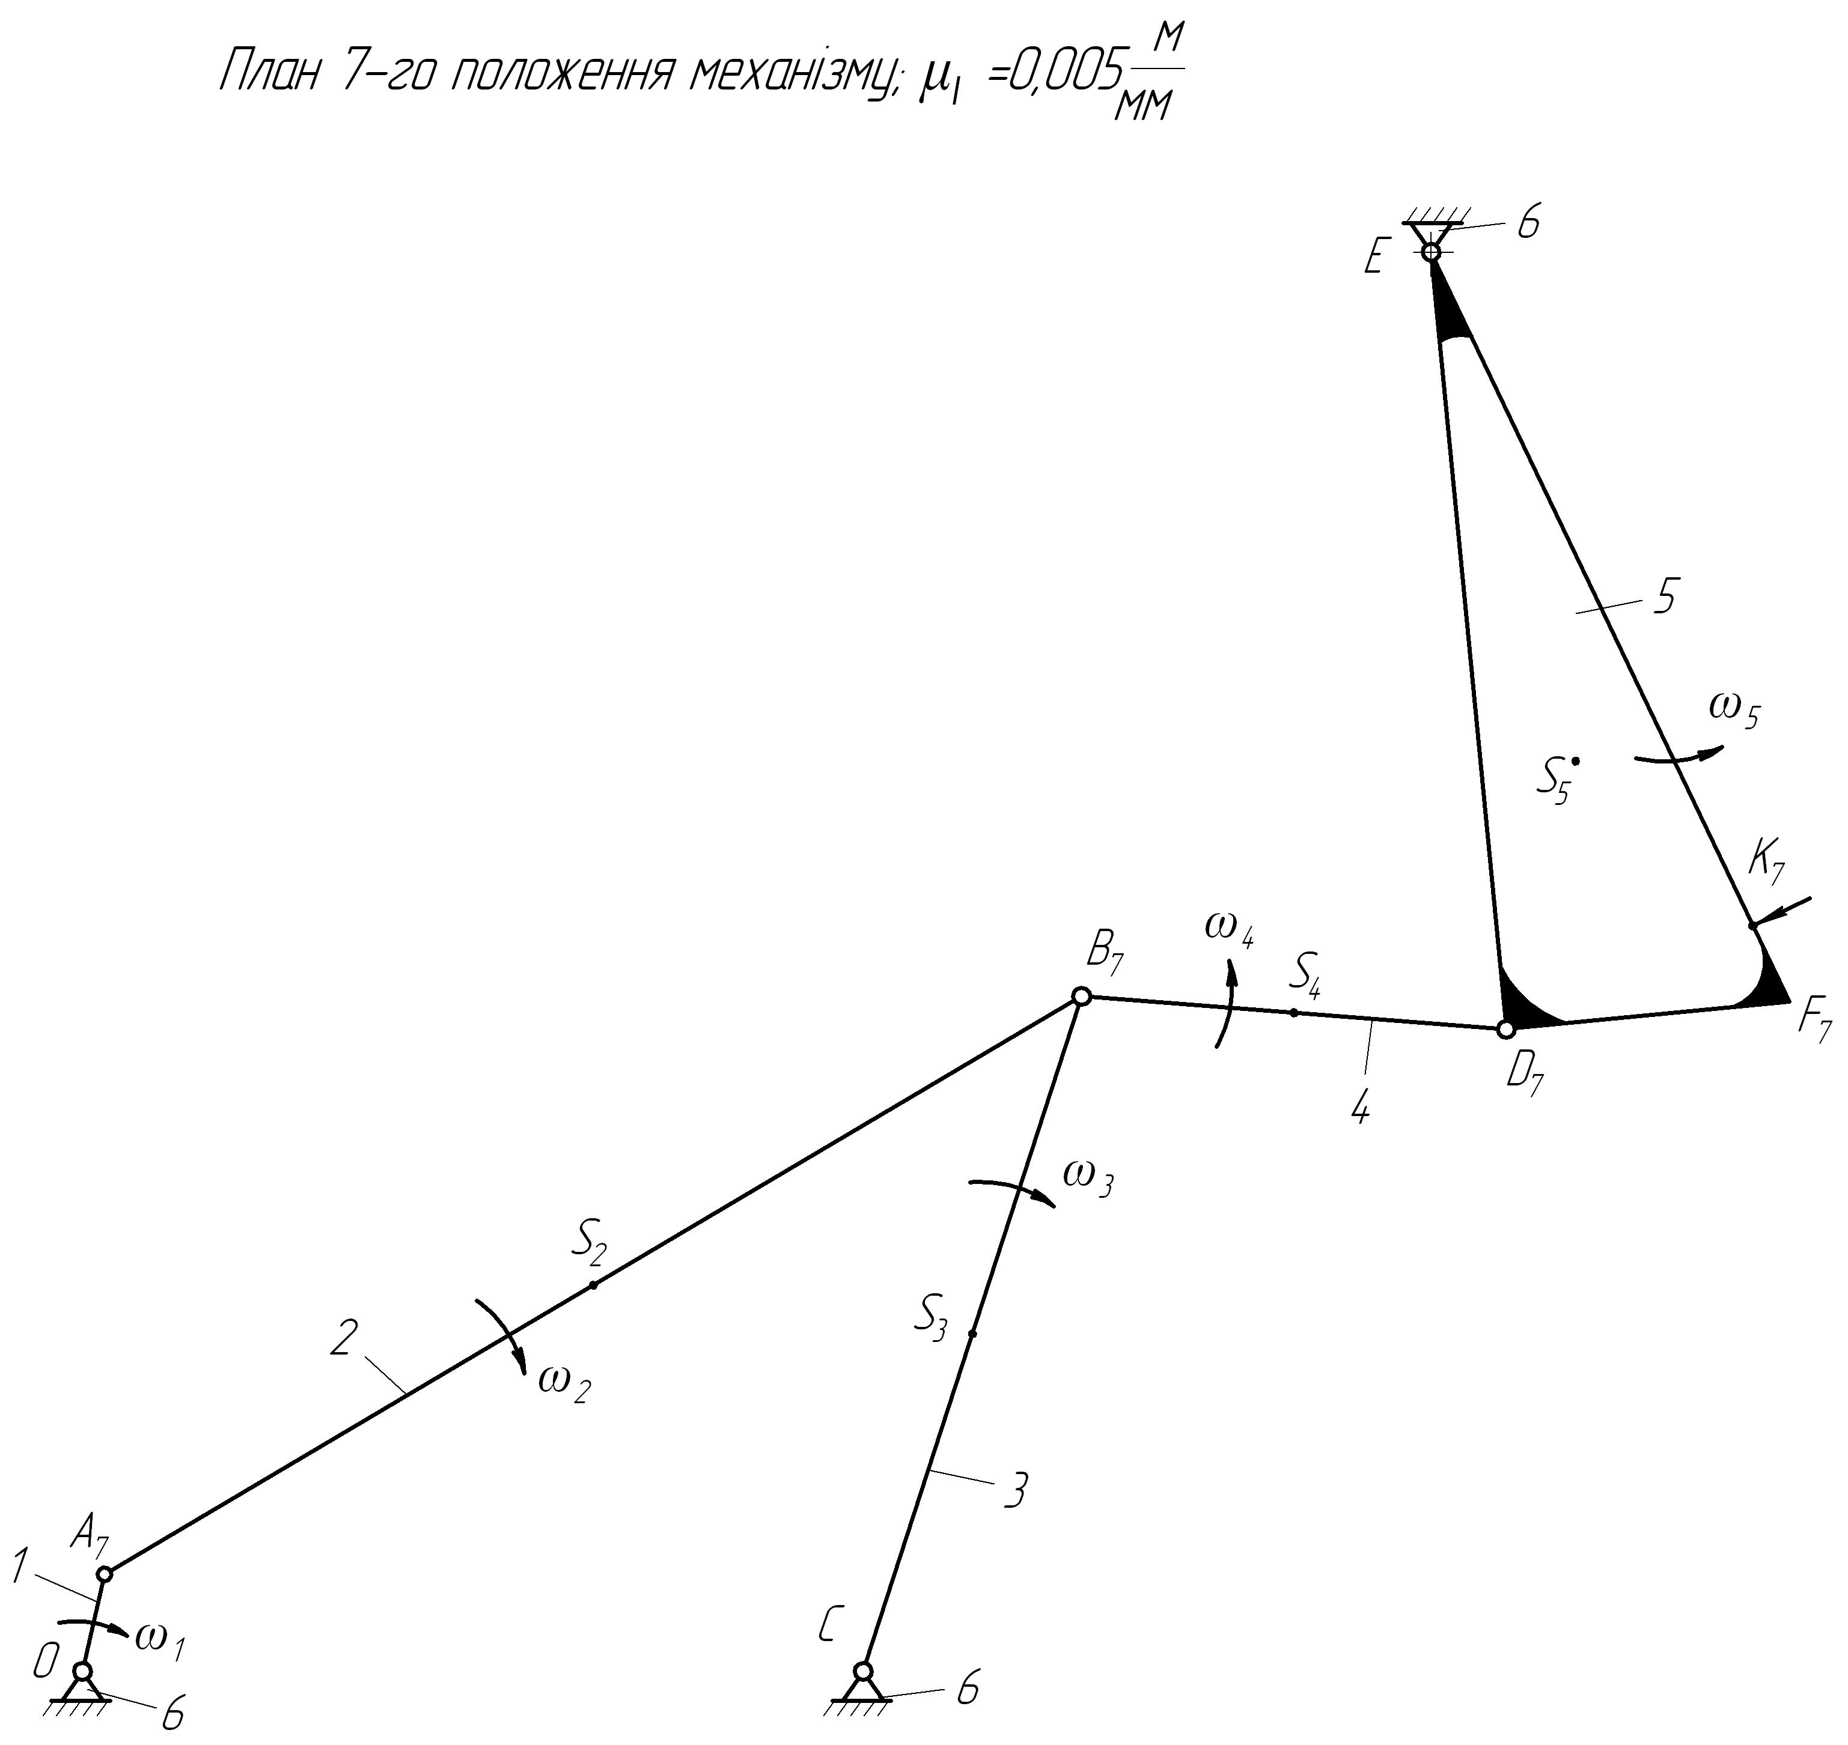

Рис. 5.2. Визначення напрямку кутових швидкостей

ПРАКТИЧНЕ ЗАНЯТТЯ №6

ВИЗНАЧЕННЯ ПРИСКОРЕНЬ ЛАНОК ВАЖІЛЬНИХ МЕХАНІЗМІВ МЕТОДОМ ПОБУДОВИ ПЛАНІВ ПРИСКОРЕНЬ
(6 години)

Мета. Придбати навички з визначення кутових прискорень ланок важільних механізмів методом побудови планів прискорень.

Порядок виконання роботи.

1. Записати векторні рівняння для побудови плану прискорень і розв'язати їх графічно.
2. Визначити чисельні значення дійсних величин прискорень відповідних точок механізму.
3. Визначити величини і напрямки кутових прискорень ланок механізму.

Основні теоретичні положення
[1, с. 25-36], [2, с. 50-55], [3, с. 73-78], [4, с. 66-69; 74-81], [5, с. 43-46], [6, с. 50-58].

Побудова планів прискорень
План прискорень будуємо також на прикладі 7^{го} положення механізму (див. рис. 3.1). Послідовність побудови його аналогічна побудові плану швидкостей (див. практичну роботу №5). Побудову плану прискорень починаємо з ланки 1 – кривошипу (дивись див. рис. 3.1, рис. 5.1). Кривошип обертається рівномірно (ω₁ = const), $ε_{1}=0$, $a_{A}^{τ}$ = 0, то прискорення точки $a_{A}=a_{A}^{n}$.
$a_{A}$= $a_{A}^{n}$=$ω_{1}^{2} ⋅ l_{\text{OA}}$,$\frac{м}{с^{2}}$; (6.1)
$a_{A}=\text{10},3^{2}0,\text{07}=7,\text{43}$ $\frac{м}{с^{2}}$.
Визначаємо масштаб плану прискорень. Відрізок, який зображує прискорення $a_{A}$ (πа) приймаємо 80…100 мм. У даному випадку (πа) = 74,3 мм.
Тоді
$μ_{a}=\frac{7,\text{43}}{\text{74},3}=0,1$$\frac{м}{с^{2}⋅\text{мм}}$.
Вектор $a_{A}$ спрямований вздовж ланки $l_{\text{OA}}$ від точки А до точки О (доцентрове прискорення).
Вибравши полюс плану прискорень π відкладаємо від нього відрізок (πa) в указаному напрямку, рис. 6.1.
До точки А приєднується група Ассура 2-3. З одного боку вона приєднана до точки А, з другого – до стояка (точка С). Для визначення прискорення точки В, яка є спільною для шатуна 2 і коромисла 3, складаємо два векторних рівняння.
$\begin{aligned}\left\{{\overline{a}}_{{}_{B}} = \underset{\text{//}l_{\text{OA}}}{\underline{\underline{{\overline{a}}_{A}}}} + \underset{\text{//}l_{\text{ВA}}}{\underline{\underline{{\overline{a}}_{\text{BA}}^{n}}}} + \underset{l_{\text{ВA}}}{\underline{\underline{{\overline{a}}_{\text{BA}}^{τ} }}} | \right.\end{aligned}$. (6.2)
$a_{C}=0$. ${\overline{a}}_{\text{BC}}^{n}={\overline{a}}_{B}^{n}$ ; ${\overline{a}}_{\text{BC}}^{τ}={\overline{a}}_{B}^{τ}$.
Вектор нормального (доцентрового) прискорення ${\overline{a}}_{\text{BA}}^{n}$ відомий за величиною і напрямком.
Величина його дорівнює
${\overline{a}}_{\text{BA}}^{n}=\frac{V_{\text{BA}}^{2}}{l_{\text{BA}}}=\frac{0,{\text{98}}^{2}}{0,8}=1,2$$\frac{м}{с^{2}}$,
а спрямований він вздовж ланки від точки В до точки А ${\overline{a}}_{\text{BA}}^{n}\text{//}l_{\text{ВA}}$. Вектор дотичного (тангенціального) прискорення ${\overline{a}}_{\text{BA}}^{τ}$ відомий тільки за напрямком ${\overline{a}}_{\text{BA}}^{τ}$$l_{\text{BA}}$.
Вектор нормального прискорення ${\overline{a}}_{\text{BC}}^{n}={\overline{a}}_{B}^{n}$ відомий за величиною і за напрямком.
Величина його дорівнює
${\overline{a}}_{B}^{n}=\frac{V_{B}^{2}}{l_{\text{BC}}}=\frac{0,{\text{79}}^{2}}{0,5}=1,\text{25}$ $\frac{м}{с^{2}⋅\text{мм}}$,
а спрямований він вздовж ланки від точки В до точки С ${\overline{a}}_{B}^{n}\text{//}l_{\text{ВC}}$.
Вектор дотичного прискорення ${\overline{a}}_{B}^{τ}$ відомий тільки за напрямком ${\overline{a}}_{B}^{τ}$$l_{\text{BC}}$.
Визначаємо відрізки, які уявляють прискорення ${\overline{a}}_{\text{BA}}^{n}$ і ${\overline{a}}_{B}^{n}$ у масштабі
$({\text{an}}_{1})=\frac{a_{\text{BA}}^{n}}{μ_{a}}=\frac{1,2}{0,1}=\text{12}$ мм.
$(πn_{2})=\frac{a_{B}^{n}}{μ_{a}}=\frac{1,\text{25}}{0,1}=\text{12},5$ мм.
Вирішуємо спочатку перше рівняння, а потім друге.
До кінця вектора прискорення ${\overline{a}}_{A}$ (точка а) прикладаємо у масштабі вектор ${\overline{a}}_{\text{BA}}^{n}$ – відрізок $({\text{an}}_{1})$ у вказаному вище напрямку, через кінець якого (точка $n_{1}$) проводимо лінію-напрямок дотичного прискорення ${\overline{a}}_{B}^{τ}$$l_{\text{AB}}$ у обидва боки.
Розглянемо друге рівняння. З полюсу π відкладаємо у масштабі вектор ${\overline{a}}_{B}^{n}$ – відрізок ($πn_{2}$) у напрямку, вказаному вище. Через кінець відрізка ($πn_{2}$) – точка n₂, проводимо лінію-напрямок дотичного прискорення ${\overline{a}}_{B}^{τ}$ до перетину з лінією-напрямком прискорення ${\overline{a}}_{\text{BA}}^{τ}$. Перетин цих ліній-напрямків векторів ${\overline{a}}_{\text{BA}}^{τ}$ і ${\overline{a}}_{B}^{τ}$ (точка b) дає рішення цих векторних рівнянь. Точка b перетину цих ліній визначить величину і напрямок прискорення точки В та величини дотичних прискорень ${\overline{a}}_{\text{BA}}^{τ}$і ${\overline{a}}_{B}^{τ}$ у масштабі μ_{а}, тобто дає рішення векторних рівнянь. Складаючи вектори ${\overline{a}}_{\text{BA}}^{n}$ і ${\overline{a}}_{\text{BA}}^{τ}$, ${\overline{a}}_{B}^{n}$ і ${\overline{a}}_{B}^{τ}$ отримаємо відрізки (ba) та (πb), які зображують вектори прискорень ${\overline{a}}_{\text{BA}}$ і ${\overline{a}}_{B}$ у масштабі.
Дійсні величини прискорень
$a_{\text{BA}}^{τ}=(n_{1}b)⋅μ_{a}=\text{106},2⋅0,1=\text{10},\text{62}$ $\frac{м}{с^{2}}$;
$a_{B}^{τ}=(n_{2}b)⋅μ_{a}=\text{81}⋅0,1=8,1$ $\frac{м}{с^{2}}$;
$a_{\text{BA}}=(\text{ba})⋅μ_{a}=\text{107},1⋅0,1=\text{10},\text{71}$ $\frac{м}{с^{2}}$;
$a_{B}=(πb)⋅μ_{a}=\text{82}⋅0,1=8,2$ $\frac{м}{с^{2}}$.
До точки В і стояка Е приєднується група Ассура 4-5. Щоб визначити на плані прискорення точки D, яка є спільною для шатуна 4 і коромисла 5, складаємо два векторних рівняння:
$\begin{aligned}\left\{{\overline{a}}_{D} = \underset{}{\underline{\underline{{\overline{a}}_{B}}}} + \underset{\text{//}l_{\text{DВ}}}{\underline{\underline{{\overline{a}}_{\text{DB}}^{n}}}} + \underset{l_{\text{DВ}}}{\underline{\underline{{\overline{a}}_{\text{DB}}^{τ} }}} | \right.\end{aligned}$. (6.3)
$a_{E}=0$. ${\overline{a}}_{\text{DE}}^{n}={\overline{a}}_{D}^{n}$ ; ${\overline{a}}_{\text{DE}}^{τ}={\overline{a}}_{D}^{τ}$.
Вектор нормального прискорення ${\overline{a}}_{\text{DB}}^{n}$ відомий за величиною і напрямком.
Величина його дорівнює
${\overline{a}}_{\text{DB}}^{n}=\frac{V_{\text{DB}}^{2}}{l_{\text{DB}}}=\frac{0,{\text{32}}^{2}}{0,3}=0,\text{34}$$\frac{м}{с^{2}}$,
а спрямований він вздовж ланки від точки D до точки В.
Вектор дотичного прискорення ${\overline{a}}_{\text{DB}}^{τ}$ відомий тільки за напрямком ${\overline{a}}_{\text{DB}}^{τ}$$l_{\text{DB}}$.
Вектор нормального прискорення ${\overline{a}}_{\text{DE}}^{n}={\overline{a}}_{D}^{n}$ відомий за величиною і за напрямком.
Величина його дорівнює
${\overline{a}}_{D}^{n}=\frac{V_{D}^{2}}{l_{\text{DE}}}=\frac{0,{\text{78}}^{2}}{0,\text{55}}=1,1$ $\frac{м}{с^{2}}$,
а спрямований він вздовж ланки від точки D до точки E.
Вектор дотичного прискорення ${\overline{a}}_{D}^{τ}$ відомий тільки за напрямком ${\overline{a}}_{D}^{τ}$$l_{\text{DE}}$.
Визначаємо відрізки, які уявляють нормальні прискорення ${\overline{a}}_{\text{DB}}^{n}$ і ${\overline{a}}_{D}^{n}$ у масштабі
$(a_{\text{DB}}^{n})=\frac{a_{\text{DB}}^{n}}{μ_{a}}=\frac{0,\text{34}}{0,1}=3,4$ мм.
$(a_{D}^{n})=\frac{a_{D}^{n}}{μ_{a}}=\frac{1,1}{0,1}=\text{11}$ мм.
Вирішуємо спочатку перше рівняння, потім друге.
До кінця вектора прискорення ${\overline{a}}_{B}$ (точка b) прикладаємо у масштабі вектор ${\overline{a}}_{\text{DB}}^{n}$ відрізок (${\text{bn}}_{3}$) у вказаному вище напрямку, через кінець якого (точку $n_{3}$) проводимо лінію-напрямок дотичного прискорення у обидва боки ${\overline{a}}_{\text{DB}}^{τ}$$l_{\text{DB}}$.
Розглянемо друге рівняння. З полюсу π відкладаємо у масштабі вектор ${\overline{a}}_{D}^{n}$ – відрізок ($πn_{4}$) у вказаному вище напрямку, через кінець якого (точка n₄) проводимо лінію-напрямок дотичного прискорення до перетину з лінією-напрямком дотичного прискорення ${\overline{a}}_{D}^{τ}$. Перетин цих ліній-напрямків векторів ${\overline{a}}_{\text{DB}}^{τ}$ і ${\overline{a}}_{D}^{τ}$ (точка d) дає рішення векторних рівнянь. Точка d перетину цих ліній визначить величину і напрямок прискорення точки D та величини і напрямки дотичних прискорень ${\overline{a}}_{\text{DB}}^{τ}$ і ${\overline{a}}_{D}^{τ}$ у масштабі, тобто дає рішення векторних рівнянь.
Складаємо вектори ${\overline{a}}_{\text{DB}}^{n}$ і ${\overline{a}}_{\text{DB}}^{τ}$, з’єднавши точки b і d, та вектори ${\overline{a}}_{D}^{n}$ і ${\overline{a}}_{D}^{τ}$, з’єднавши точки π і d, отримаємо відрізки (db) та (πd), які зображають вектори прискорень ${\overline{a}}_{\text{DB}}$ і ${\overline{a}}_{D}$ у масштабі.
Дійсні величини прискорень
$a_{\text{DB}}^{τ}=(n_{3}b)⋅μ_{a}=3,4⋅0,1=0,\text{34}$ $\frac{м}{с^{2}}$;
$a_{D}^{τ}=(n_{4}d)⋅μ_{a}=\text{83},9⋅0,1=8,\text{39}$ $\frac{м}{с^{2}}$;
$a_{\text{DB}}=(\text{db})⋅μ_{a}=8,2⋅0,1=0,\text{82}$ $\frac{м}{с^{2}}$;
$a_{D}=(πd)⋅μ_{a}=\text{85}⋅0,1=8,5$ $\frac{м}{с^{2}}$.
Для визначення прискорення точки F, застосуємо теорему подібності: вектори відносних прискорень точок ланки на плані прискорень утворюють фігуру, подібну фігурі, утвореною відрізками, що з’єднують ці точки на ланці
$\frac{l_{\text{FE}}}{l_{\text{DE}}}=\frac{(πf)}{(πd)}$; (6.4)
$(πf)=\frac{l_{\text{FE}}(πd)}{l_{\text{DE}}}=\frac{0,\text{585}⋅\text{85}}{0,\text{55}}=\text{90}$мм.
$\frac{l_{\text{DF}}}{l_{\text{DE}}}=\frac{(\text{df})}{(πd)}$; (6.5)
$(\text{df})=\frac{l_{\text{DF}}(πd)}{l_{\text{DE}}}=\frac{0,2⋅\text{85}}{0,\text{55}}=\text{30}$мм.
Відрізки (πd), (πf), (df) відображують прискорення у масштабі.
Методом засічок на відрізку (dе) плану прискорень будуємо трикутник Δdеf, який подібний трикутнику ΔDEF на плані механізму. Для цього із полюса плану прискорень π робимо засічку радіусом (df), а із точки d – засічку радіусом (df). На перетині засічок і буде знаходиться точка f.
Обхід літер засічок на плані прискорень трикутника Δdеf повинен бути такий, як і на плані механізму – за часовою стрілкою. Прискорення точки F зображується на плані прискорень відрізком (πf).
Дійсна величина прискорення
$a_{F}=(πf)⋅μ_{a}=\text{90}⋅0,1=9$ $\frac{м}{с^{2}}$.
Визначаємо прискорення точки К – прикладання сили корисного опору ${\overline{F}}_{K\text{.}O\text{.}}$
Для цього також використовуємо теорему подібності
$\frac{l_{\text{EF}}}{l_{\text{EK}}}=\frac{(πf)}{(πk)}$; (6.6)
$(πk)=\frac{l_{\text{EK}}(πf)}{l_{\text{EF}}}=\frac{\text{105}⋅\text{90}}{\text{117}}=\text{80},7$ мм.
Дійсна величина прискорення точки К
$a_{K}=(πk)⋅μ_{a}=\text{80},7⋅0,1=8,\text{07}$ $\frac{м}{с^{2}}$.
Визначаємо прискорення центра мас ланок
$a_{S_{2}}=({πs}_{2})⋅μ_{a}=\text{57}⋅0,1=5,7$$\frac{м}{с^{2}}$,
$a_{S_{3}}=({πs}_{3})⋅μ_{a}=\text{40},9⋅0,1=4,1$$\frac{м}{с^{2}}$,
$a_{S_{4}}=({πs}_{4})⋅μ_{a}=\text{82},9⋅0,1=8,\text{29}$$\frac{м}{с^{2}}$,
$a_{S_{5}}=({πs}_{5})⋅μ_{a}=\text{57},5⋅0,1=5,\text{75}$$\frac{м}{с^{2}}$.
Центр тяжіння S₅ ланки 5 знаходиться на перетині меридіан трикутника Δdеf на плані прискорень.

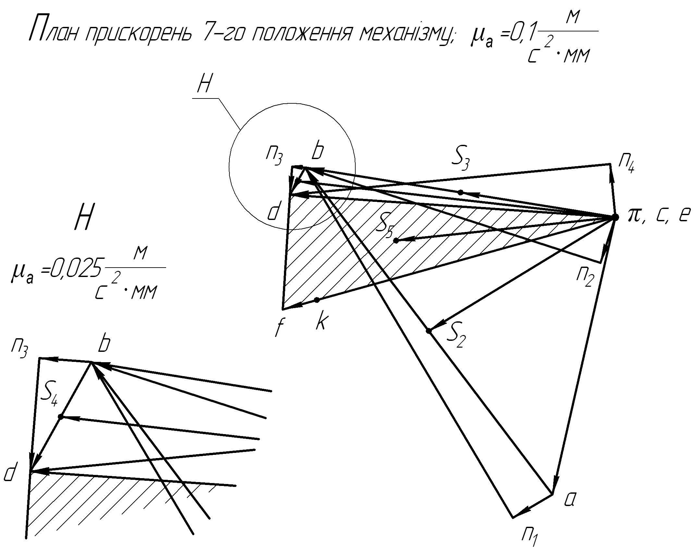

Рис. 6.1. План прискорень

Визначаємо величини і напрямки кутових прискорень ланок 2, 3, 4, 5, рис. 6.2
$ε_{2}=\frac{a_{\text{BA}}^{τ}}{l_{\text{BA}}}=\frac{\text{10},\text{62}}{0,8}=\text{13},\text{275}$ с⁻²;
$ε_{3}=\frac{a_{B}^{τ}}{l_{\text{BC}}}=\frac{8,1}{0,5}=\text{16},2$ с⁻²;
$ε_{4}=\frac{a_{\text{DB}}^{τ}}{l_{\text{BA}}}=\frac{0,\text{34}}{0,3}=1,\text{13}$ с⁻²;
$ε_{5}=\frac{a_{D}^{τ}}{l_{\text{DE}}}=\frac{8,\text{39}}{0,\text{55}}=\text{15},2$ с⁻².
Для визначення напрямку кутового прискорення $ε_{2}$ переносимо вектор ${\overline{a}}_{\text{BA}}^{τ}$ у точку В механізму і розглядаємо рух цієї точки відносно точки А за напрямком прискорення ${\overline{a}}_{\text{BA}}^{τ}$. З креслення бачимо, що кутове прискорення $ε_{2}$ напрямлене за часовою стрілкою.
Щоб визначити напрямок кутового прискорення $ε_{3}$, вектор ${\overline{a}}_{B}^{τ}$ переносимо у точку В механізму і розглядаємо рух цієї точки відносно точки С. $ε_{3}$ напрямлене за часовою стрілкою. Напрямки $ε_{4}$ і $ε_{5}$ визначаються аналогічно.

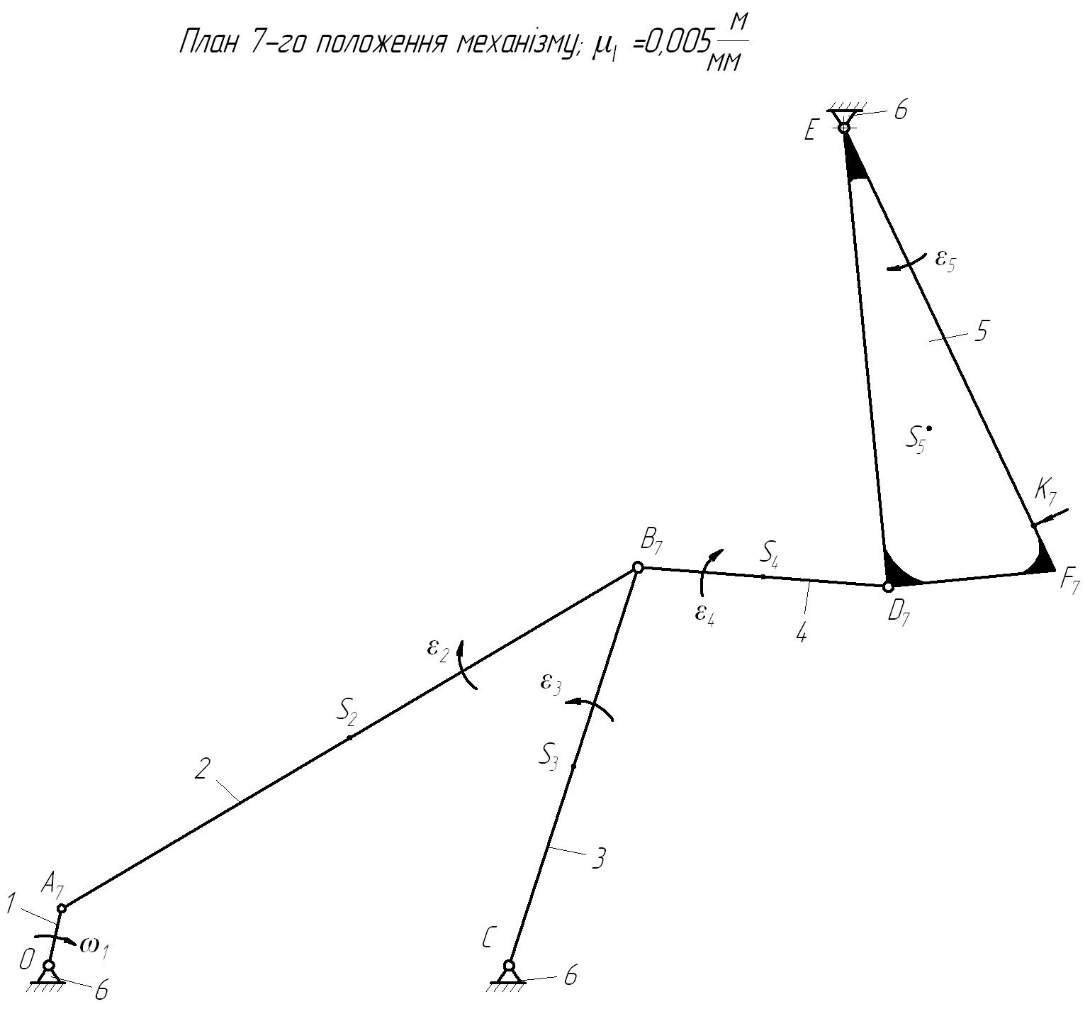

Рис. 6.2. Визначення напрямку кутових прискорень
ПРАКТИЧНЕ ЗАНЯТТЯ №7

ВИЗНАЧЕННЯ СИЛ І МОМЕНТІВ СИЛ ІНЕРЦІЇ ВАЖІЛЬНОГО МЕХАНІЗМУ
(4 години)

Мета. Придбати навички з визначення сил ваги ланок, їхньої маси, сил інерції і моменти сил інерції, що діють на механізм.

Порядок виконання роботи.

1. Розкласти механізм на групи Ассура. Кожна група зображується у масштабі $μ_{l}$ у заданому положенні.
2. Прикласти до ланок групи Ассура відомі сили та моменти сил.
3. Визначити маси, сили інерції і моменти сил інерції ланок.

Основні теоретичні положення
[3, с. 145-146], [4, с.110-111], [6, с. 106-109], [7, с. 72-74], [8, с. 418-421], [9, с. 56-57], [10, с. 79-80].

Закон руху початкової ланки задано: $ω_{1}=\text{const}$.
Механізм розбиваємо на групи Ассура, тобто на статично визначені ланцюги, до яких прикладаємо усі зовнішні сили, включаючи сили (моменти сил) інерції; дію основного механізму на ланки групи замінюємо реакціями, рис. 7.1 – 7.3.
Дослідження проводимо для 7-го робочого положення механізму (див. рис. 3.1). Це положення зображуємо у масштабі $μ_{l}=0,\text{005}$$\frac{м}{\text{мм}}$, рис. 6.2.

Визначення сил і моментів сил інерції
Визначимо всі сили ваги ланок, їх маси, сили інерції і моменти сил інерції, що діють на механізм. Силами тертя нехтуємо.
Силу корисного опору знаходимо з діаграми сил опору для 7-го положення
$F_{K\text{.}O\text{.}}=(7−7^{'})⋅μ_{F}$, Н. (7.1)
$F_{K\text{.}O\text{.}}=\text{42},\text{33}⋅\text{50}=\text{2117}$ Н.
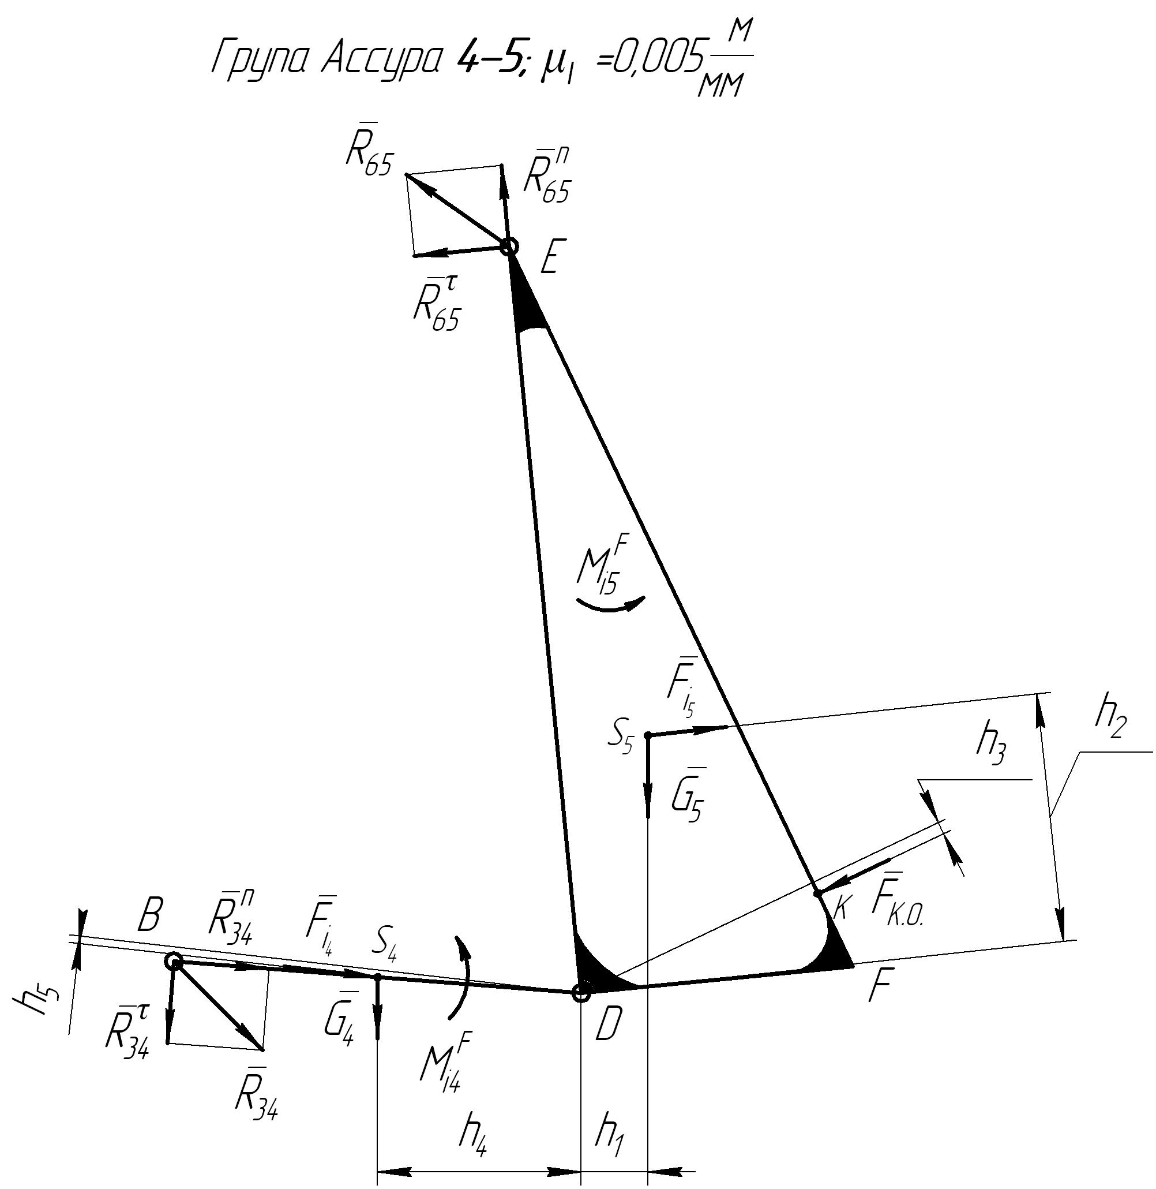

Рис. 7.1. Група Ассура 4-5 з позначенням всіх діючих на ланку сил

Визначаємо маси ланок за формулою:
$m_{i}=\frac{G_{i}}{g}$; (7.2)
$m_{1}=\frac{\text{100}}{9,\text{81}}=\text{10},2$ кг;
$m_{2}=\frac{\text{400}}{9,\text{81}}=\text{40},8$ кг;
$m_{3}=\frac{\text{210}}{9,\text{81}}=\text{21},4$ кг;
$m_{4}=\frac{\text{210}}{9,\text{81}}=\text{21},4$ кг;
$m_{5}=\frac{\text{420}}{9,\text{81}}=\text{42},8$ кг.

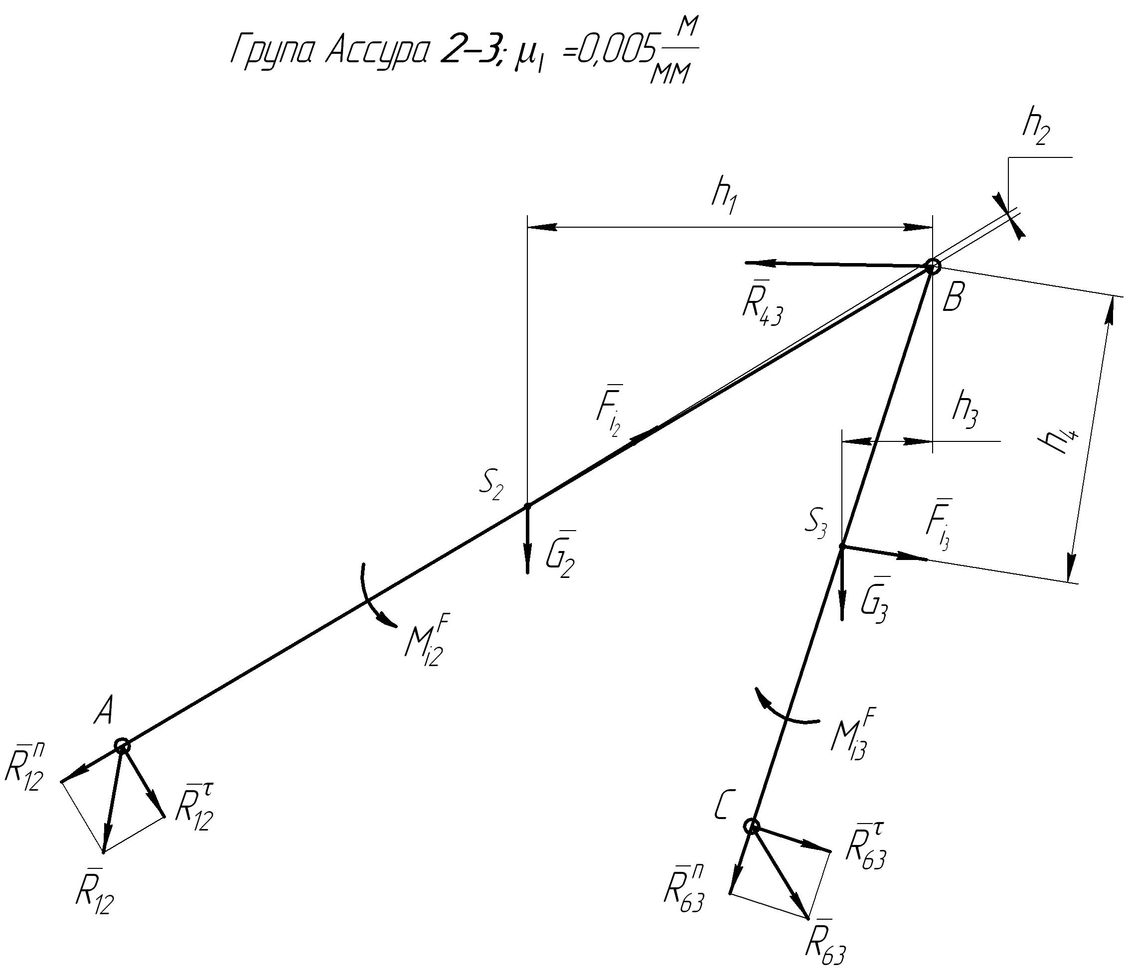

Рис. 7.2. Група Ассура 2-3 з позначенням всіх діючих на ланку сил

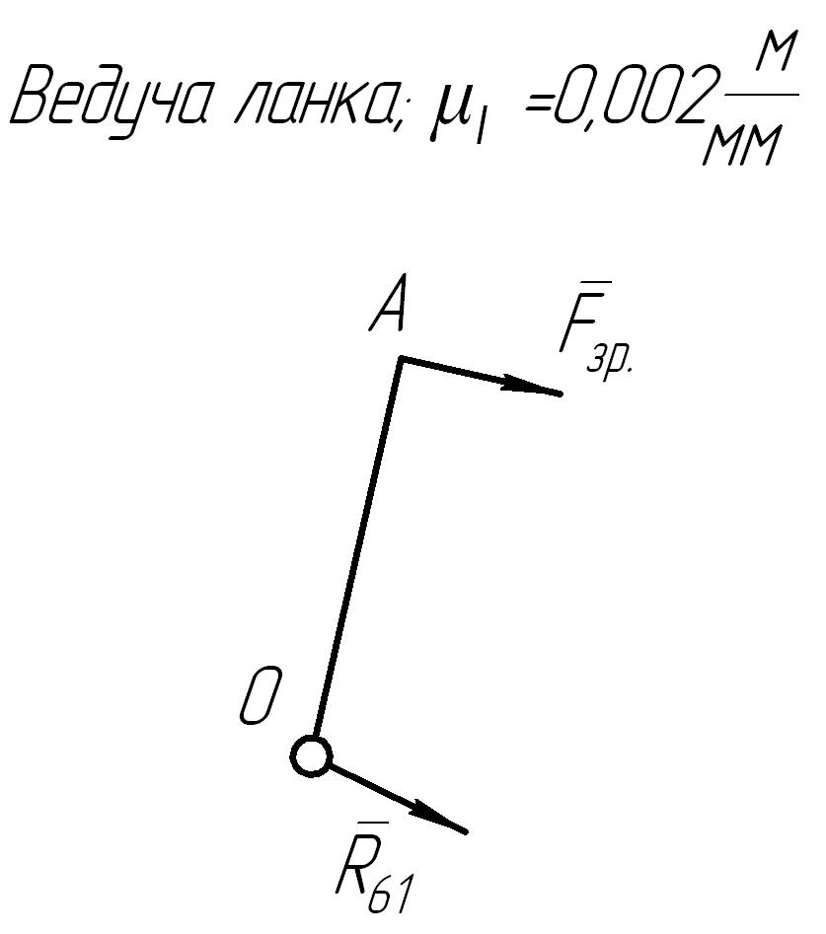

Рис. 7.3. Механізм першого класу (ведуча ланка)

Момент рухаючих сил на валу кривошипа сталий $M_{P}=\text{const}$. Центри ваги ланок S₂, S₃, S₄ знаходяться посередині ланок, а центр ваги S₅ ланки 5 знаходиться на перетині медіан.
Визначаємо сили інерції і моменти сил інерції ланок:
$F_{i1}=0$, $M_{i2}=0$, так як ланка 1 зрівноважена і її центр мас співпадає з віссю обертання.
$F_{i_{i}}=m_{i}a_{S_{i}}$, Н. (7.3)
$F_{i2}=m_{2}⋅a_{S_{2}}=\text{40},8⋅5,7=\text{233}$ Н;
$F_{i3}=m_{3}⋅a_{S_{3}}=\text{21},4⋅4,1=\text{88}$ Н;
$F_{i4}=m_{4}⋅a_{S_{4}}=\text{21},4⋅8,\text{29}=\text{177}$ Н;
$F_{i5}=m_{5}⋅a_{S_{5}}=\text{42},8⋅5,\text{75}=\text{246}$ Н.
$M_{i_{i}}=I_{S_{i}}ε_{i}$, Н·м. (7.4)
$M_{i2}=I_{S_{2}}⋅ε_{2}=0,\text{65}⋅\text{13},\text{275}=8,6$ Н·м;
$M_{i3}=I_{S_{3}}⋅ε_{3}=0,4⋅\text{16},2=\text{64},8$ Н·м;
$M_{i4}=I_{S_{4}}⋅ε_{4}=0,4⋅1,\text{13}=0,\text{45}$ Н·м;
$M_{i5}=I_{S_{5}}⋅ε_{5}=0,8⋅\text{15},2=\text{41},6$ Н·м.
Вектори сил інерції прикладаємо в центрах мас відповідних ланок і направляємо їх в бік, протилежний прискоренню центрів мас. Моменти сил інерції направляємо в бік, протилежний від кутових прискорень ланок, рис. 7.1 – 7.3.

ПРАКТИЧНЕ ЗАНЯТТЯ №8

ВИЗНАЧЕННЯ РЕАКЦІЙ У КІНЕМАТИЧНИХ ПАРАХ ВАЖІЛЬНОГО МЕХАНІЗМУ
(4 години)
Мета. Придбати навички з визначення реакцій у кінематичних парах, що діють на механізм.

Порядок виконання роботи.

1. Знайти суму моментів всіх сил, які діють на відповідну ланку кожної структурної групи Ассура, так, щоб із отриманого рівняння можна було знайти значення дотичної складової реакції.
2. Побудувати план сил для кожної структурної групи Ассура.
3. Обчислити дійсні величини реакцій відповідних ланок механізму.

Основні теоретичні положення
[3, с. 150-153], [4, с. 111-115], [8, с. 427-433], [10, с. 83-85].

Визначення реакцій у кінематичних парах
Силовий розрахунок починаємо з останньої приєднаної групи Ассура 4-5. Креслимо групу Ассура 4-5 у масштабі $μ_{l}=0,\text{005}$$\frac{м}{\text{мм}}$ і прикладаємо до неї силу $F_{K\text{.}O\text{.}}$, сили інерції F_{і4}, F_{і5}, сили ваги G₄, G₅ і моменти сил інерції $M_{i4}$, $M_{i5}$, (див. рис. 7.1).
Дію стояка Е і коромисла 3 у точках приєднання групи В і Е замінюємо відповідно реакціями ${\overline{R}}_{\text{34}}$ і ${\overline{R}}_{\text{65}}$, які направляємо у довільному напрямку із точок В і Е.
Розкладаємо ці реакції на дві складові: нормальні та дотичні.
${\overline{R}}_{\text{65}}={\overline{R}}_{\text{65}}^{n}+{\overline{R}}_{\text{65}}^{τ}$; (8.1)
${\overline{R}}_{\text{34}}={\overline{R}}_{\text{34}}^{n}+{\overline{R}}_{\text{34}}^{τ}$. (8.2)
Нормальні складові ${\overline{R}}_{\text{65}}^{n}$ і ${\overline{R}}_{\text{34}}^{n}$ направлені вздовж відповідних ланок, а дотичні ${\overline{R}}_{\text{65}}^{τ}$ і ${\overline{R}}_{\text{34}}^{τ}$ – перпендикулярно цим же ланкам.
Величини дотичних складових можна знайти, склавши рівняння моментів сил відносно т. D для кожної ланки.
Довжини ланок і плечей мають дійсну величину.
Для ланки 5
$\sum{M_{D(5)} =−R_{\text{65}}^{τ}l_{\text{ED}}+G_{5}⋅h_{1}⋅μ_{l}+F_{i5}⋅h_{2}⋅μ_{l}+F_{K\text{.}O\text{.}}⋅h_{3}⋅μ_{l}−M_{i5}=0 }$, (8.3)
відкіля
$R_{\text{65}}^{τ}=\frac{G_{5}⋅h_{1}⋅μ_{l}+F_{i5}⋅h_{2}⋅μ_{l}+F_{K\text{.}O\text{.}}⋅h_{3}⋅μ_{l}−M_{i5}}{l_{\text{ED}}}$. (8.4)
$R_{\text{65}}^{τ}=\frac{\text{420}⋅9,\text{75}⋅0,\text{005}+\text{246}⋅\text{36},5⋅0,\text{005}+\text{2117}⋅2⋅0,\text{005}−4,\text{16}}{0,\text{55}}=\text{81},7$Н.
Для ланки 4
$\sum{M_{D(4)} =−R_{\text{34}}^{τ}l_{\text{BD}}−G_{4}⋅h_{4}⋅μ_{l}−F_{i4}⋅h_{5}⋅μ_{l}−M_{i4}=0 }$, (8.5)
відкіля
$R_{\text{34}}^{τ}=\frac{−G_{4}⋅h_{4}⋅μ_{l}−F_{i4}⋅h_{5}⋅μ_{l}−M_{i4}}{l_{\text{BD}}}$; (8.6)
$R_{\text{34}}^{τ}=\frac{−\text{210}⋅\text{30}⋅0,\text{005}−\text{177}⋅1⋅0,\text{005}−0,\text{45}}{0,3}=−\text{110}$Н.
Якщо при обчисленні реакції $R_{\text{34}}^{τ}$ одержуємо величину із знаком «мінус», то дійсний її напрямок буде направлений у протилежний бік. Це необхідно враховувати при побудові плану сил.
Нормальні складові реакцій ${\overline{R}}_{\text{65}}^{n}$ і ${\overline{R}}_{\text{34}}^{n}$ визначаємо графічно. Згідно з принципом Д’Аламбера складаємо векторне рівняння рівноваги всіх сил, що діють на групу Ассура 4-5.
$\underline{{\overline{R}}_{\text{65}}^{n}}+\underline{\underline{{\overline{R}}_{\text{65}}^{τ}}}+\underline{\underline{{\overline{G}}_{5}}}+\underline{\underline{{\overline{F}}_{i5}}}+\underline{\underline{{\overline{F}}_{K\text{.}O}}}+\underline{\underline{{\overline{G}}_{4}}}+\underline{\underline{{\overline{F}}_{i4}}}+\underline{\underline{{\overline{R}}_{\text{34}}^{τ}}}+\underline{{\overline{R}}_{\text{34}}^{n}}=0$. (8.7)
Відомі вектори за величиною і напрямком підкреслюємо двома рисками, відомі тільки за напрямком – однією. Починаємо і закінчуємо рівняння силами, які відомі тільки за напрямком.
На підставі векторного рівняння будуємо план сил, визначивши масштаб сил
$μ_{F}=\frac{F_{K\text{.}O\text{.}}}{(F_{K\text{.}O\text{.}})}=\frac{\text{2117}}{\text{211},7}=\text{10}$$\frac{H}{\text{мм}}$,
де $(F_{K\text{.}O\text{.}})$ – відрізок, який зображує силу корисного опору у масштабі.
Тоді відрізки, які зображують відповідні сили на плані будуть дорівнювати:
$\left(R_{\text{65}}^{τ}\right)=\frac{R_{\text{65}}^{τ}}{μ_{F}}=\frac{\text{81},7}{\text{10}}=8,\text{17}$мм;
$\left(G_{5}\right)=\frac{G_{5}}{μ_{F}}=\frac{\text{420}}{\text{10}}=\text{42}$мм;
$\left(F_{i5}\right)=\frac{F_{i5}}{μ_{F}}=\frac{\text{246}}{\text{10}}=\text{24},6$ мм;
$\left(F_{K\text{.}O\text{.}}\right)=\text{211},7$ мм;
$\left(G_{4}\right)=\frac{G_{4}}{μ_{F}}=\frac{\text{210}}{\text{10}}=\text{21}$ мм;
$\left(F_{i4}\right)=\frac{F_{i4}}{μ_{F}}=\frac{\text{177}}{\text{10}}=\text{17},7$ мм;
$\left(R_{\text{34}}^{τ}\right)=\frac{R_{\text{34}}^{τ}}{μ_{F}}=\frac{\text{110}}{\text{10}}=\text{11}$ мм.
План сил будуємо у такій послідовності. Проводимо напрям нормальної складової реакції ${\overline{R}}_{\text{65}}^{n}$ (паралельно стороні ЕD ланки 5), з будь-якої точки цієї лінії, назвемо її полюсом Р, відкладаємо відрізок, який зображує вектор дотичної складової ${\overline{R}}_{\text{65}}^{τ}$, в бік, протилежний прийнятому. До кінця вектора (${\overline{R}}_{\text{65}}^{τ}$) прикладаємо відрізки, які зображують вектори ${\overline{G}}_{5}$, ${\overline{F}}_{i5}$…, послідовно згідно рівняння і напрямками, рис. 8.1.
Через кінець вектора ${\overline{R}}_{\text{34}}^{τ}$ проводимо напрямок вектора ${\overline{R}}_{\text{34}}^{n}$ до перетину з напрямком вектора ${\overline{R}}_{\text{65}}^{n}$.

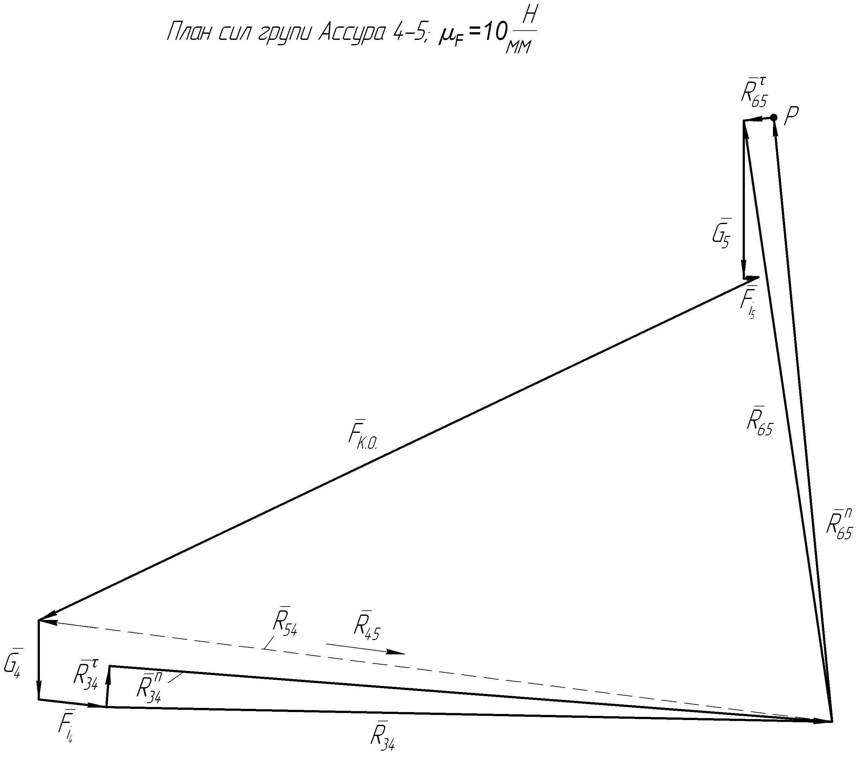

Рис. 8.1. План сил групи Ассура 4-5

Точка перетину напрямків реакцій ${\overline{R}}_{\text{65}}^{n}$ і ${\overline{R}}_{\text{34}}^{n}$ визначає величини і напрямки невідомих реакцій ${\overline{R}}_{\text{65}}^{n}$, ${\overline{R}}_{\text{34}}^{n}$ у масштабі.
При побудові контуру плану сил всі сили направляються в напрямі обходу.
Складаючи вектори ${\overline{R}}_{\text{65}}^{n}$ і ${\overline{R}}_{\text{65}}^{τ}$ та ${\overline{R}}_{\text{34}}^{n}$ і ${\overline{R}}_{\text{34}}^{τ}$ одержуємо вектори ${\overline{R}}_{\text{65}}$ і ${\overline{R}}_{\text{34}}$.
Вимірявши на плані сил довжини відрізків ($R_{\text{65}}^{n}$), ($R_{\text{65}}$), ($R_{\text{34}}^{n}$), ($R_{\text{34}}$), які зображують відповідні реакції у масштабі, обчислюємо їх величини
$R_{\text{65}}^{n}=\left(R_{\text{65}}^{n}\right)⋅μ_{F}=\text{161},2⋅\text{10}=\text{1612}$ Н;
$R_{\text{65}}=\left(R_{\text{65}}\right)⋅μ_{F}=\text{161},4⋅\text{10}=\text{1614}$ Н;
$R_{\text{34}}^{n}=\left(R_{\text{34}}^{n}\right)⋅μ_{F}=\text{192}⋅\text{10}=\text{1920}$ Н;
$R_{\text{34}}=\left(R_{\text{34}}\right)⋅μ_{F}=\text{193}⋅\text{10}=\text{1930}$ Н.
Щоб визначити величину реакції $R_{\text{45}}$ з боку ланки 4 на ланку 5 з боку ланки 4 – складаємо рівняння рівноваги сил що діють на ланку 4.
$\underline{\underline{{\overline{G}}_{4}}}+\underline{\underline{{\overline{F}}_{i4}}}+\underline{\underline{{\overline{R}}_{\text{34}}}}+\underline{{\overline{R}}_{\text{54}}}=0$. (8.8)
Згідно цьому рівнянню будуємо багатокутник і замикаємо його реакцією ${\overline{R}}_{\text{54}}$. Визначаємо величину реакції
$R_{\text{54}}=\left(R_{\text{54}}\right)⋅μ_{F}=\text{105},2⋅\text{20}=\text{2104}$Н.
Напрямок вектора ${\overline{R}}_{\text{54}}$ визначається векторним рівнянням (сума сил дорівнює нулю).
Визначення реакції ${\overline{R}}_{\text{45}}$ можна виконати і на раніш побудованому плані сил гр. Ассура 4-5.
Далі креслимо в масштабі $μ_{l}=0,\text{005}$$\frac{м}{\text{мм}}$ групу Ассура, яка складається із ланок 2 і 3. Прикладаємо до неї сили ваги G₂, G₃, сили інерції F_{i2}, F_{i3}, моменти сил інерції М_{i2}, М_{i3} (дивись рис. 7.2). Силу дії ланки 4 на ланку 3, реакцію ${\overline{R}}_{\text{43}}$, прикладаємо у точці В в напряму протилежному реакції ${\overline{R}}_{\text{34}}$ (${\overline{R}}_{\text{43}}=−{\overline{R}}_{\text{34}}$), дивись план сил, рис. 8.1.
Дію кривошипа на ланку 2 і стояка С на ланку 3, у точках А і В приєднання групи, замінюємо відповідно реакціями ${\overline{R}}_{\text{12}}$ і ${\overline{R}}_{\text{63}}$. Реакції направляємо у довільному напрямку із точок А і В.
Розкладаємо ці реакції на дві складові: нормальні і дотичні.
${\overline{R}}_{\text{12}}={\overline{R}}_{\text{12}}^{n}+{\overline{R}}_{\text{12}}^{τ}$; (8.9)
${\overline{R}}_{\text{63}}={\overline{R}}_{\text{63}}^{n}+{\overline{R}}_{\text{63}}^{τ}$. (8.10)
Нормальні складові направлені вздовж відповідних ланок, а дотичні – перпендикулярно цим же ланкам.
Величини дотичних складових знаходимо, склавши рівняння моментів сил відносно точки В для кожної ланки.
Для ланки 2
$\sum{M_{В(2)} =−R_{\text{12}}^{τ}l_{\text{АВ}}−G_{2}⋅h_{1}⋅μ_{l}+F_{i2}⋅h_{2}⋅μ_{l}−M_{i2}=0 }$, (8.11)
відкіля
$R_{\text{12}}^{τ}=\frac{−G_{2}⋅h_{1}⋅μ_{l}+F_{i2}⋅h_{2}⋅μ_{l}−M_{i2}}{l_{\text{АВ}}}$; (8.12)
$R_{\text{12}}^{τ}=\frac{−\text{400}⋅\text{69}⋅0,\text{005}+\text{233}⋅1⋅0,\text{005}−8,6}{0,8}=−\text{278},5$Н.
Для ланки 3
$\sum{M_{В(3)} =−R_{\text{63}}^{τ}l_{\text{ВС}}−G_{3}⋅h_{3}⋅μ_{l}−F_{i3}⋅h_{4}⋅μ_{l}+M_{i3}=0 }$, (8.13)
відкіля
$R_{\text{63}}^{τ}=\frac{−G_{3}⋅h_{3}⋅μ_{l}−F_{i3}⋅h_{4}⋅μ_{l}+M_{i3}}{l_{\text{ВС}}}$; (8.14)
$R_{\text{63}}^{τ}=\frac{−\text{210}⋅\text{15},4⋅0,\text{005}−\text{88}⋅\text{49},4⋅0,\text{005}+6,\text{48}}{0,5}=\text{53},8$Н.
Нормальні складові реакцій ${\overline{R}}_{\text{12}}^{n}$ і ${\overline{R}}_{\text{34}}^{n}$ визначаємо графічно. Складаємо векторне рівняння рівноваги всіх сил, що діють на групу Ассура 2-3.
$\underline{{\overline{R}}_{\text{12}}^{n}}+\underline{\underline{{\overline{R}}_{\text{12}}^{τ}}}+\underline{\underline{{\overline{G}}_{2}}}+\underline{\underline{{\overline{F}}_{i2}}}+\underline{\underline{{\overline{G}}_{3}}}+\underline{\underline{{\overline{F}}_{i3}}}+\underline{\underline{{\overline{R}}_{\text{43}}}}+\underline{\underline{{\overline{R}}_{\text{63}}^{τ}}}+\underline{{\overline{R}}_{\text{63}}^{n}}=0$. (8.15)
На підставі векторного рівняння будуємо план сил у масштабі $μ_{F}=\text{10}$$\frac{H}{\text{мм}}$.
Відрізки, які зображають відповідні сили на плані будуть дорівнювати:
$\left(R_{\text{12}}^{τ}\right)=\frac{R_{\text{12}}^{τ}}{μ_{F}}=\frac{\text{278},5}{\text{10}}=\text{27},9$ мм;
$\left(G_{2}\right)=\frac{G_{2}}{μ_{F}}=\frac{\text{400}}{\text{10}}=\text{40}$ мм;
$\left(F_{i2}\right)=\frac{F_{i2}}{μ_{F}}=\frac{\text{233}}{\text{10}}=\text{23},3$ мм;
$\left(G_{3}\right)=\frac{G_{3}}{μ_{F}}=\frac{\text{210}}{\text{10}}=\text{21}$ мм;
$\left(F_{i3}\right)=\frac{F_{i3}}{μ_{F}}=\frac{\text{88}}{\text{10}}=8,8$ мм;
$\left(R_{\text{43}}\right)=\frac{R_{\text{43}}}{μ_{F}}=\frac{\text{110}}{\text{10}}=\text{11}$ мм;
$\left(R_{\text{63}}^{τ}\right)=\frac{R_{\text{63}}^{τ}}{μ_{F}}=\frac{\text{53},8}{\text{10}}=5,4$ мм.
План сил будуємо у такій послідовності.
Проводимо напрям нормальної складової реакції ${\overline{R}}_{\text{23}}^{n}$ (паралельно ланці АВ), з будь-якої точки цієї лінії (полюса Р) відкладаємо вектор дотичної складової ${\overline{R}}_{\text{23}}^{τ}$ відрізок (${\overline{R}}_{\text{23}}^{τ}$), а далі будуємо інші вектори згідно рівнянню. Докладно побудову плану сил дивись на прикладі гр. Ассура 4-5. Через кінець вектора ${\overline{R}}_{\text{63}}^{τ}$ проводимо напрямок вектора ${\overline{R}}_{\text{63}}^{n}$ до перетину з напрямком вектора ${\overline{R}}_{\text{12}}^{n}$. Точка перетину напрямку реакцій ${\overline{R}}_{\text{12}}^{n}$ і ${\overline{R}}_{\text{63}}^{n}$ визначає величини і напрямок невідомих реакцій ${\overline{R}}_{\text{12}}^{n}$ і ${\overline{R}}_{\text{63}}^{n}$, рис. 8.2.
Складаючи вектори ${\overline{R}}_{\text{12}}^{n}$ і ${\overline{R}}_{\text{12}}^{τ}$ та ${\overline{R}}_{\text{63}}^{n}$ і ${\overline{R}}_{\text{63}}^{τ}$ одержимо вектори ${\overline{R}}_{\text{12}}$ і ${\overline{R}}_{\text{63}}$.
Вимірявши на плані сил довжини відрізків (${\overline{R}}_{\text{12}}^{n}$), (${\overline{R}}_{\text{12}}$), (${\overline{R}}_{\text{63}}^{n}$), (${\overline{R}}_{\text{63}}$), які відображують відповідні реакції, обчислюємо їх величини
$R_{\text{12}}^{n}=\left(R_{\text{12}}^{n}\right)⋅μ_{F}=\text{238}⋅\text{10}=\text{2380}$Н;
$R_{\text{12}}=\left(R_{\text{12}}\right)⋅μ_{F}=\text{240}⋅\text{10}=\text{2400}$Н;
$R_{\text{63}}^{n}=\left(R_{\text{63}}^{n}\right)⋅μ_{F}=5,4⋅\text{10}=\text{54}$Н;
$R_{\text{63}}=\left(R_{\text{63}}\right)⋅μ_{F}=\text{102}⋅\text{10}=\text{1020}$ Н.
Щоб визначити реакцію у кінематичній парі В необхідно скласти усі сили що діють на ланку 2 чи на ланку 3, скориставшись багатокутником сил гр. Ассура 2-3.
На цьому розрахунок груп Ассура закінчується.

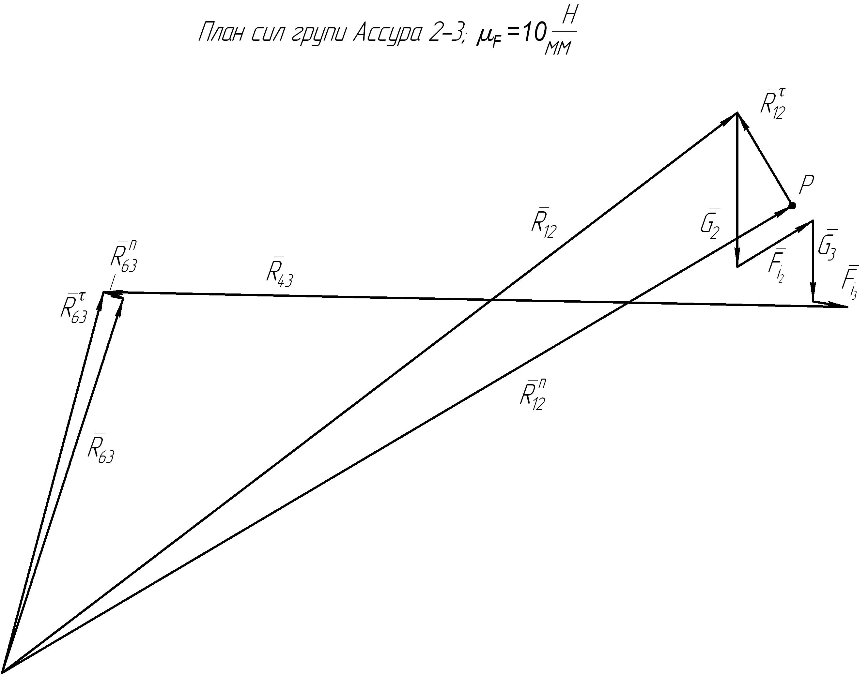

Рис. 8.2. План сил групи Ассура 2-3

ПРАКТИЧНЕ ЗАНЯТТЯ №9

ВИЗНАЧЕННЯ ЗРІВНОВАЖУВАЛЬНОЇ СИЛИ КІНЕТОСТАТИЧНИМ РОЗРАХУНКОМ
(2 години)

Мета. Придбати навички з визначення зрівноважувальної сили кінетостатичним розрахунком.

Порядок виконання роботи.

1. Визначити зрівноважувальну силу ведучої ланки механізму.
2. Побудувати план сил для ведучої ланки механізму.
3. Обчислити дійсну величину зрівноважувальної сили ведучої ланки механізму.

Основні теоретичні положення
[3, с. 158-160], [4, с. 115-116], [6, с. 109-111], [8, с. 433-436], [9, с. 58], [10, с. 86].

Визначення зрівноважувальної сили кінетостатичним розрахунком
Переходимо до розрахунку ведучої ланки механізму першого класу.
Викреслюємо у масштабі $μ_{l}=0,\text{002}$$\frac{м}{\text{мм}}$ ведучу ланку 1 і прикладаємо до неї силу реакції ${\overline{R}}_{\text{21}}$ з боку ланки 2 (в точці А) у напрямку, протилежному визначеної раніш сили ${\overline{R}}_{\text{12}}$ (${\overline{R}}_{\text{21}}=−{\overline{R}}_{\text{12}}$); силу реакції з боку стояка ${\overline{R}}_{\text{61}}$ в точці О у довільному напрямку; зрівноважувальну силу $F_{\text{зр}}$ прикладаємо у точці А перпендикулярно до ланки ОА в бік обертання, рис. 9.1.
Визначаємо зрівноважувальну силу $F_{\text{зр}}$ із рівняння моментів сил відносно точки О.
$\sum{М_{О}=F_{\text{зр}}⋅l_{\text{OA}}−R_{\text{21}}⋅h_{1}⋅μ_{l}=0}$. (9.1)
$F_{\text{зр}}=\frac{R_{\text{21}}⋅h_{1}⋅μ_{l}}{l_{\text{OA}}}=\frac{\text{2400}⋅\text{22}⋅0,\text{002}}{0,\text{07}}=\text{1509}$Н.
Силу реакції $R_{\text{61}}$ визначимо графічно, склавши рівняння сил, діючих на ланку 1
$\underline{\underline{F_{\text{зр}}}}+\underline{\underline{R_{\text{21}}}}+\underline{R_{\text{61}}}=0$. (9.2)

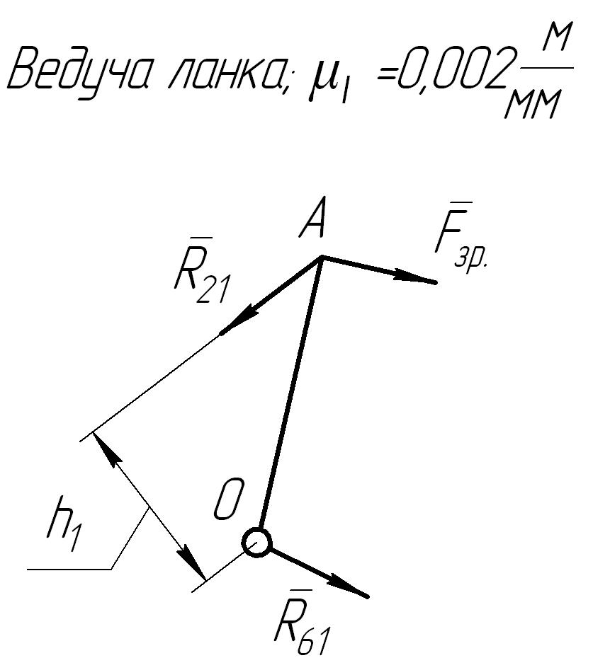

Рис. 9.1. Ведуча ланка

Приймаємо масштаб сил $μ_{F}=\text{20}$$\frac{H}{\text{мм}}$ і обчислюємо величини відрізків, які відображують ці вектори на плані сил
$(F_{\text{зр}})=\frac{F_{\text{зр}}}{μ_{F}}=\frac{\text{1509}}{\text{20}}=\text{75},\text{45}$ мм;
$(R_{\text{21}})=\frac{R_{\text{21}}}{μ_{F}}=\frac{\text{2400}}{\text{20}}=\text{120}$ мм.
Відповідно векторному рівнянню будуємо план сил і обчислюємо величину реакції $R_{\text{61}}$, рис. 9.2.
$R_{\text{61}}=(R_{\text{61}})⋅μ_{F}=\text{92}⋅\text{20}=\text{1840}$ Н.

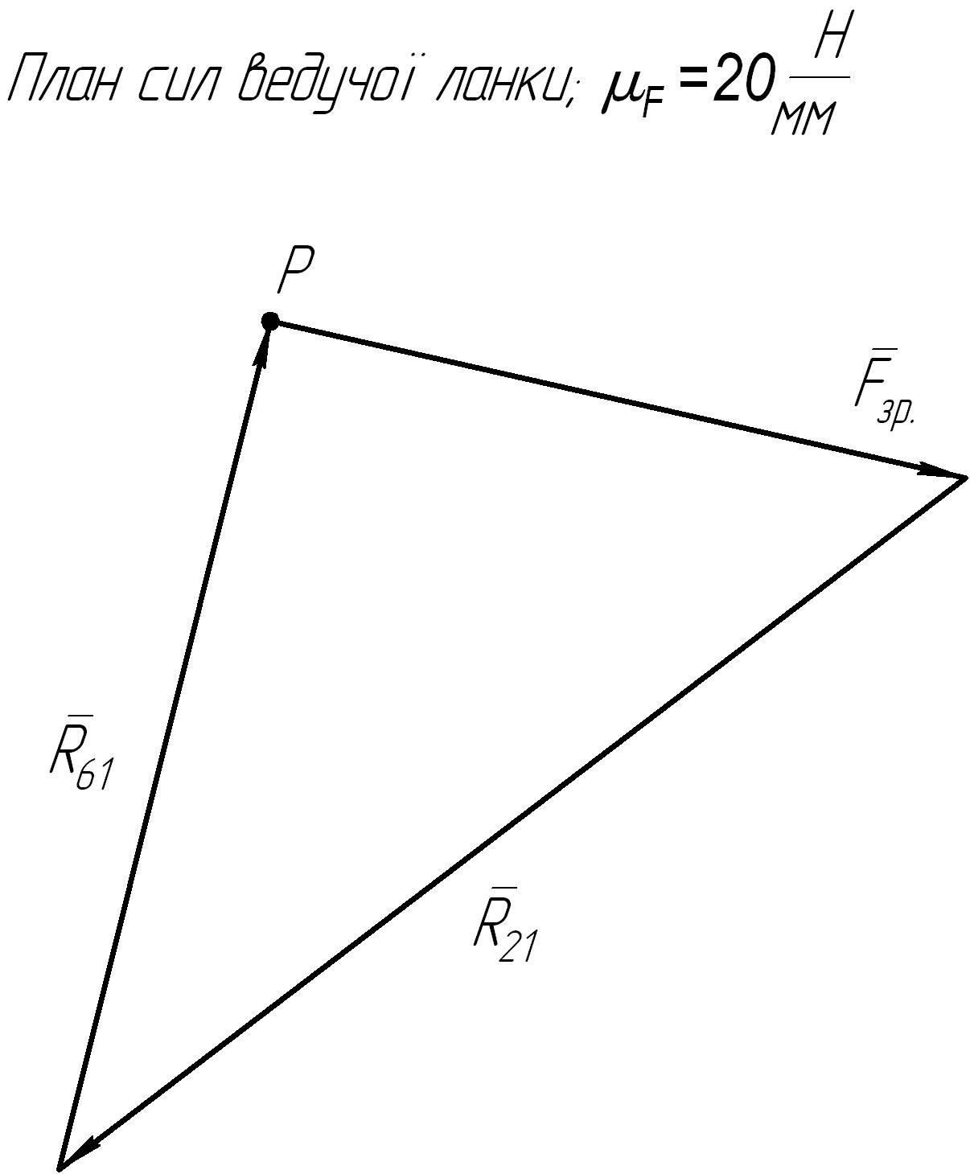

Рис. 9.2. План сил ведучої ланки

Порядок та критерії оцінювання практичних занять

Виконання та оформлення кожного практичного заняття здобувач здійснює самостійно під час аудиторних занять, за фактом виконання практичної роботи, здійснюється її захист у формі опитування за матеріалами відповідної роботи.
Звіт містить 9 практичних робіт, вірна відповідь за кожну практичну роботу оцінюється в 10 балів.

Система оцінювання практичних робіт
Кількість балів «10» − ставиться, якщо студент у відведений час повністю виконав обсяг розрахункових робіт згідно передбаченого варіанта. Практичні розрахунки виконані послідовно згідно методичних вказівок, використані залежності наведені у буквеному вигляді та з підстановкою чисельних значень вхідних параметрів, які розшифровані і мають одиниці вимірювання. Практична робота виконана охайно.
Кількість балів «6 – 9» − ставиться, якщо студент у відведений час повністю виконав обсяг розрахункових робіт згідно передбаченого варіанта. Практичні розрахунки виконані послідовно згідно методичних вказівок, використані формули розшифровані, вхідні параметри та результати розрахунків мають одиниці вимірювання. Однак прийняті значення в кінцевих положеннях не дозволяють визначити дійсні переміщення і швидкості окремих точок механізму, які розраховується.
Кількість балів «2 – 5» − ставиться, якщо студент у відведений час не повністю виконав обсяг розрахункових робіт згідно передбаченого варіанта, наявне порушення послідовності розрахунку і мають місце помилки у розрахунках, практична робота оформлена неохайно. Прийняті параметри положення ланок механізму не відповідають побудованим планам швидкостей та прискорень.
Кількість балів «0» − практична робота не виконана.

СПИСОК ЛІТЕРАТУРИ

1. В.М. Арендаренко, І.А. Дудніков. Теорія механізмів і машин в прикладах і задачах. Навчальний посібник. – Полтава, 2020. – 176 с.
2. Кірієнко О.А. Теорія механізмів і машин: навчальний посібник для студентів ВНЗ / О.А. Кірієнко; М-во освіти і науки, молоді та спорту України, Нац. техн. ун-т України «Київ. політехн. ін.-т». – К.: НТУУ «КПІ», 2013. – 232 с.: іл.
3. Кіницький Я.Т. Теорія механізмів і машин. – К.: Наукова думка, 2002. – 660 с. ISBN 966-00-0740-X
4. Теорія механізмів і машин: практикум для навчання в умовах інформаційно-освітнього середовища: навчальний посібник / Д.В. Бабенко, Н.А. Доценко, О.А. Горбенко. – Миколаїв: МНАУ, 2019. – 168 с. ISBN 978–617–7149–39–1
5. Солона О. В., Купчук І.М. Практикум з теорії механізмів і машин: навч. посіб. / О.В. Солона, І.М. Купчук. – Вінниця: ВНАУ, ТОВ «Друк». 2020. – 252 с. ISBN 975-618-7722-69-0
6. Теорія механізмів і машин. Курс лекцій для студентів спеціальності «Динаміка і міцність машин»/ Автор: к.т.н., доц. О.П. Заховайко. – К.: НТУУ «КПІ», 2010. – 243 с.
7. Я.Т. Кіницький. Короткий курс теорії механізмів і машин: Підручник для інж.-техн. спец. вищих навч. закладів України. – 2-е вид., перероб. і скор. – Львів: Афіша, 2004. – 272 с. ISBN 966-325-034-8
8. Прикладна механіка. Булгаков В.М, Адамчук В.В., Черниш О.М., Березовий М.Г., Калетнік Г.М., Яременко В.В. – К.: Центр учбової літератури, 2020.– 906 с. ISBN 978-611-01-2134-7
9. Солона О. В., Купчук І.М. Теорія механізмів і машин. Курсове проектування. Навчальний посібник / О.В. Солона, І.М. Купчук. – 2-ге вид., допов. і перероб. – Вінниця: ВНАУ, 2019. – 249 с. ISBN 966-8271-77-7
10. Кіницький Я.Т. Практикум із теорії механізмів і машин. Навчальний посібник. Львів: «Афіша».– 2002. – 454 с. ISBN 966-7760-41-3
11. Ловейкін В.С., Почка К.І. Курсове проектування з теорії механізмів і машин. Навчальний посібник. – К.: ЦП «Компринт», 2023. – 311 с.
12. Dovbush A.D. Theory of machines and mechanisms: guidance book for course projecting / Dovbush A. D., Khomyk N. I., Dovbush T. A. – Ternopil, FOP Palianytsia V.A., 2018. – 44 p.
13. Теорія механізмів і машин. Частина 1: навчальний посібник / Укл. В.В. Пирогов, Г.Б. Філімоніхін, Ю.А. Невдаха. – Кропивницький: ЦНТУ, 2017. – 88 с.
14. В.В. Бурлака, С.І. Кучеренко, Д.І. Мазоренко, Л.М. Тищенко. Основи теорії механізмів і машин. Курс лекцій. Підручник – Харків, 2009. – 340 с.: іл. – 161.
Додаток А
ЗАВДАННЯ № 1
Виконати кінематичний та силовий аналіз механізму каменедробарки.
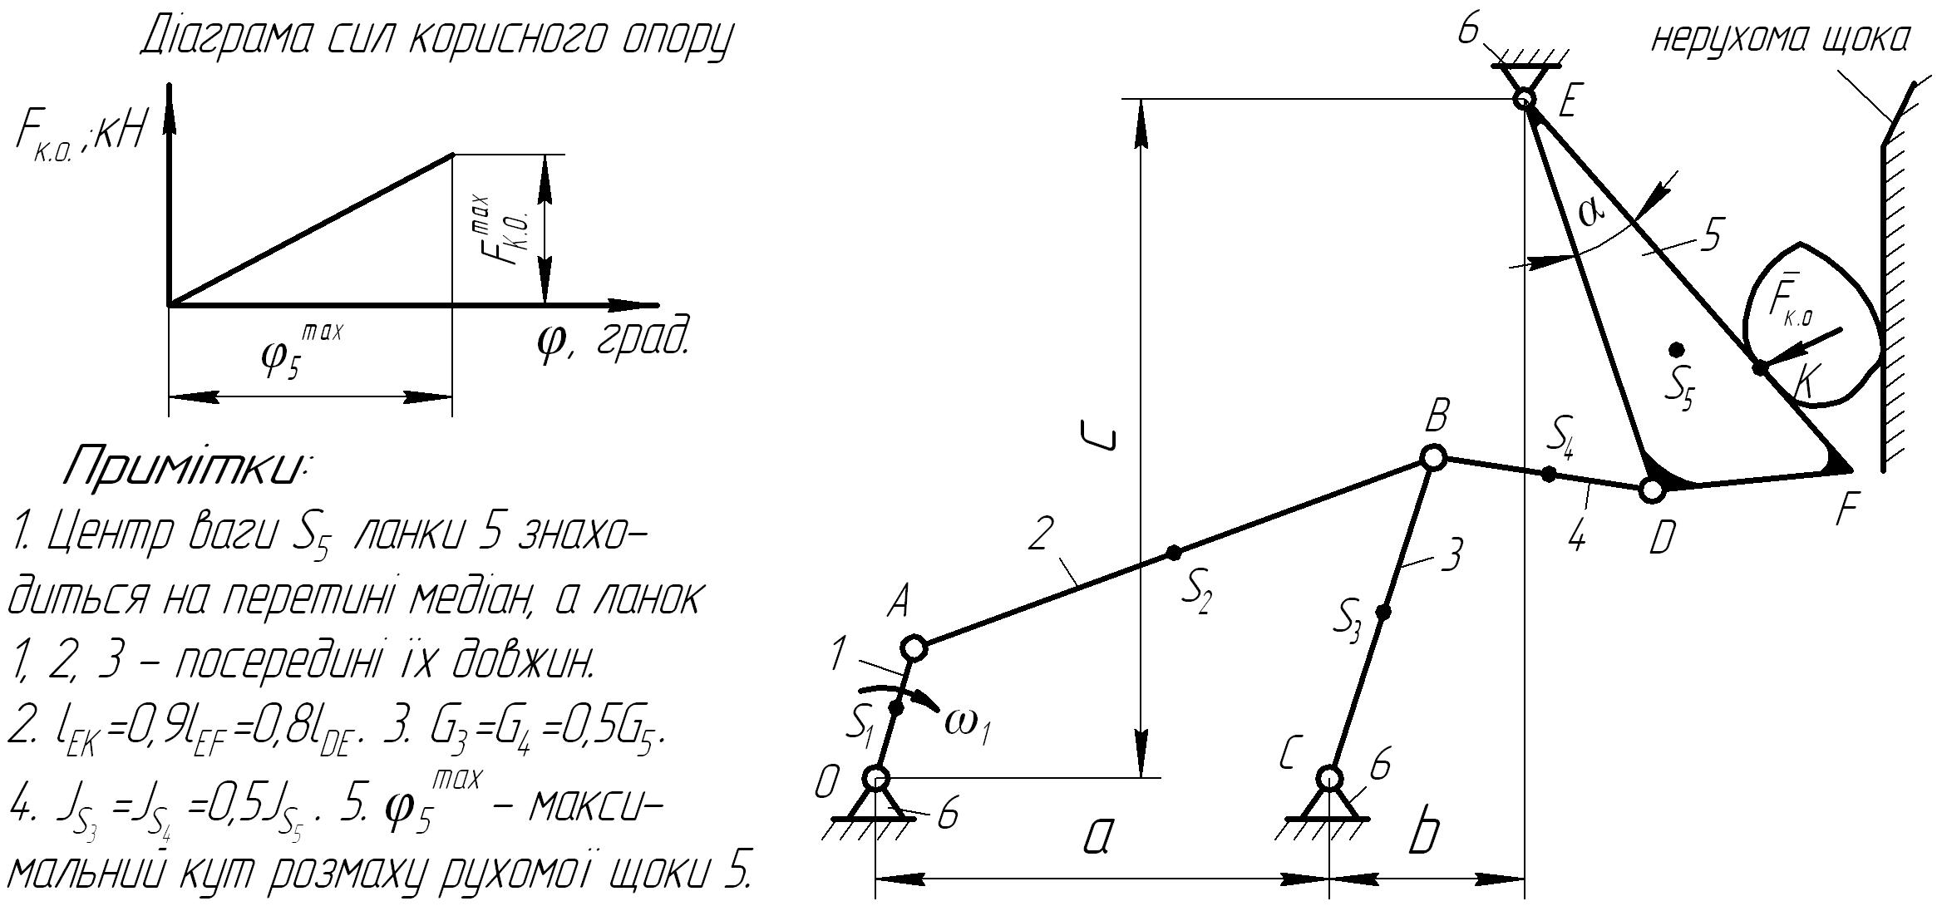
Позначення | Одиниця виміру | Варіант
Позначення | Одиниця виміру | 0 | 1 | 2 | 3 | 4 | 5 | 6 | 7
a | мм | 550 | 400 | 522 | 600 | 500 | 700 | 650 | 680
b | мм | 400 | 425 | 450 | 475 | 500 | 400 | 400 | 500
с | мм | 1000 | 1100 | 1250 | 1200 | 1000 | 1300 | 1350 | 1400
$$l_{\text{OA}}$$ | мм | 70 | 80 | 90 | 100 | 110 | 120 | 125 | 130
$$l_{\text{AB}}$$ | мм | 800 | 720 | 780 | 750 | 700 | 1500 | 800 | 770
$$l_{\text{CB}}$$ | мм | 500 | 550 | 600 | 550 | 525 | 650 | 675 | 700
$$l_{\text{BD}}$$ | мм | 300 | 500 | 550 | 650 | 600 | 500 | 720 | 900
$$l_{\text{ED}}$$ | мм | 550 | 600 | 700 | 720 | 550 | 700 | 675 | 800
α | град | 20 | 15 | 10 | 12 | 17 | 20 | 25 | 8
G₁ | Н | 100 | 150 | 200 | 250 | 120 | 180 | 240 | 260
G₂ | Н | 400 | 450 | 450 | 500 | 420 | 440 | 500 | 560
G₅ | Н | 420 | 470 | 500 | 520 | 440 | 480 | 500 | 540
$$J_{S_{2}}$$ | кг·м² | 0,65 | 0,55 | 0,70 | 0,75 | 0,80 | 0,85 | 0,90 | 0,95
$$J_{S_{5}}$$ | кг·м² | 0,80 | 0,85 | 0,87 | 0,90 | 0,92 | 0,94 | 0,95 | 0,96
$$F_{K\text{.}O}^{\text{max}}$$ | кН | 2,5 | 2,8 | 2,9 | 2,7 | 3,0 | 3,5 | 4,0 | 4,5
δ | – | 1/5 | 1/6 | 1/7 | 1/8 | 1/9 | 1/10 | 1/11 | 1/12
Зубчастий механізм
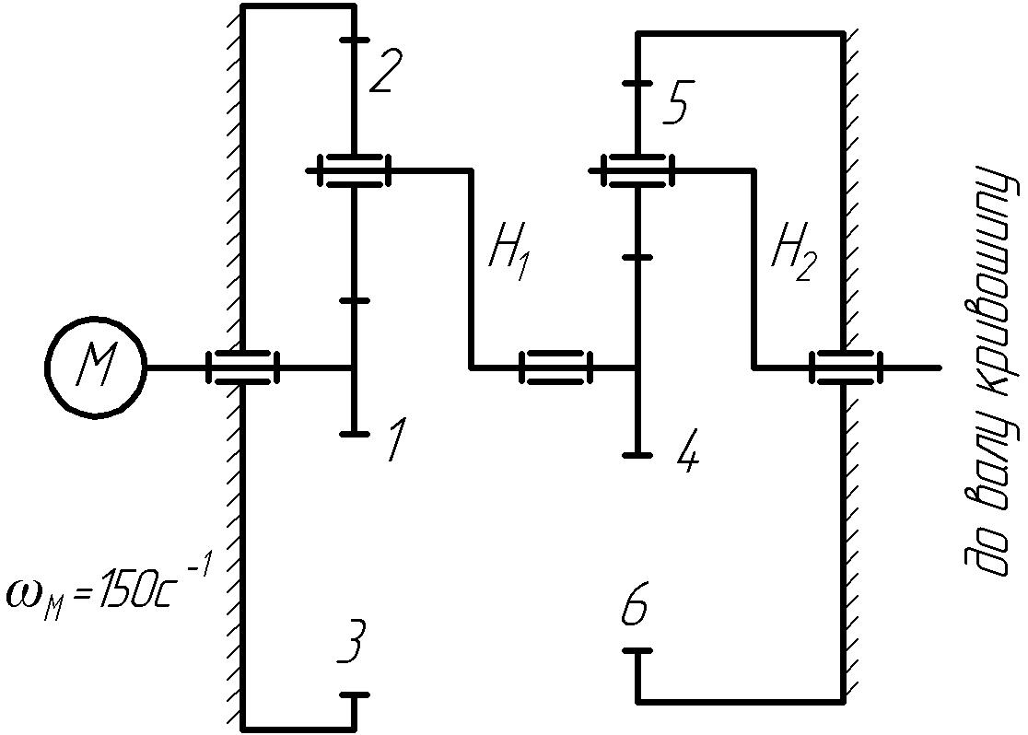 | Числа зубців | Варіанти
 | Числа зубців | 0 | 1 | 2 | 3 | 4 | 5 | 6 | 7
 | Z₁ | 18 | 18 | 18 | 18 | 18 | 18 | 18 | 20
 | Z₃ | 36 | 40 | 44 | 48 | 52 | 56 | 60 | 40
 | Z₄ | 14 | 14 | 16 | 16 | 16 | 16 | 14 | 18
 | Z₆ | 54 | 50 | 46 | 42 | 38 | 64 | 30 | 58
 | Z₂, Z₅ | Визначити із умови співвісності
 | Швидкості кривошипу $ω_{\text{OA}}=ω_{H_{2}}$, с⁻¹ (для довідок)
 |  | 10,3 | 10,2 | 11,3 | 11,3 | 11,3 | 11,8 | 11,3 | 11,85
Додаток Б
ЗАВДАННЯ № 2
Виконати кінематичний та силовий аналіз механізму каменедробарки.
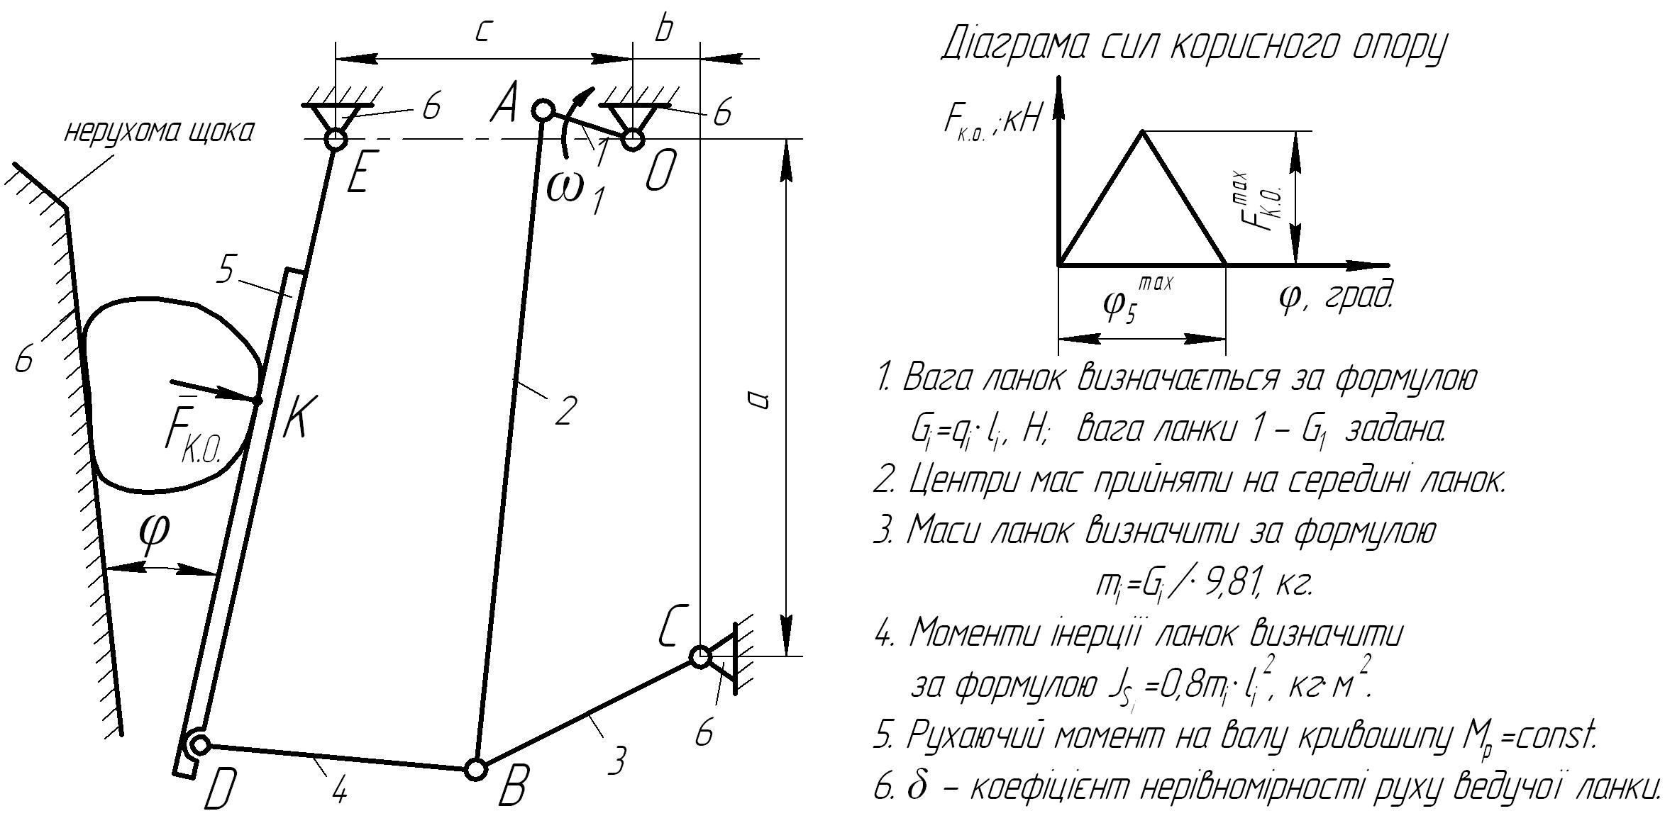
Позначення | Одиниця виміру | Варіант
Позначення | Одиниця виміру | 1 | 2 | 3 | 4 | 5 | 6 | 7
a | мм | 480 | 560 | 650 | 750 | 850 | 900 | 950
b | мм | 80 | 50 | 20 | 30 | 40 | 50 | 60
с | мм | 400 | 480 | 560 | 640 | 640 | 720 | 800
$$l_{\text{OA}}$$ | мм | 80 | 90 | 100 | 120 | 140 | 160 | 180
$$l_{\text{AB}}$$ | мм | 600 | 700 | 800 | 900 | 1000 | 1100 | 1200
$$l_{\text{BC}}$$ | мм | 250 | 240 | 280 | 330 | 380 | 420 | 500
$$l_{\text{BD}}$$ | мм | 400 | 460 | 520 | 580 | 620 | 680 | 800
$$l_{\text{ED}}$$ | мм | 500 | 660 | 700 | 730 | 760 | 820 | 900
$$l_{\text{EK}}$$ | мм | 200 | 260 | 280 | 300 | 320 | 340 | 360
$$G_{1}$$ | H | 200 | 220 | 240 | 250 | 260 | 280 | 300
$$F_{K\text{.}O}^{\text{max}}$$ | кН | 50 | 60 | 70 | 80 | 90 | 100 | 110
$$q_{i}$$ | Н/мм | 1,2 | 1,4 | 1,6 | 1,7 | 1,8 | 1,9 | 2,0
δ | – | 1/10 | 1/12 | 1/14 | 1/15 | 1/18 | 1/16 | 1/9
Зубчастий механізм
 | Числа зубців | Варіанти
 | Числа зубців | 1 | 2 | 3 | 4 | 5 | 6 | 7
 | Z₁ | 18 | 18 | 18 | 18 | 18 | 18 | 18
 | Z₃ | 36 | 40 | 44 | 48 | 52 | 56 | 60
 | Z₄ | 14 | 14 | 16 | 16 | 16 | 16 | 14
 | Z₆ | 54 | 50 | 46 | 42 | 38 | 64 | 30
 | Z₂, Z₅ | Визначити із умови співвісності
 | Швидкості кривошипу $ω_{\text{OA}}=ω_{H_{2}}$, с⁻¹ (для довідок)
 |  | 10,3 | 10,2 | 11,3 | 11,3 | 11,3 | 11,8 | 11,3
Додаток В
ЗАВДАННЯ № 3
Виконати кінематичний та силовий аналіз механізму каменедробарки.
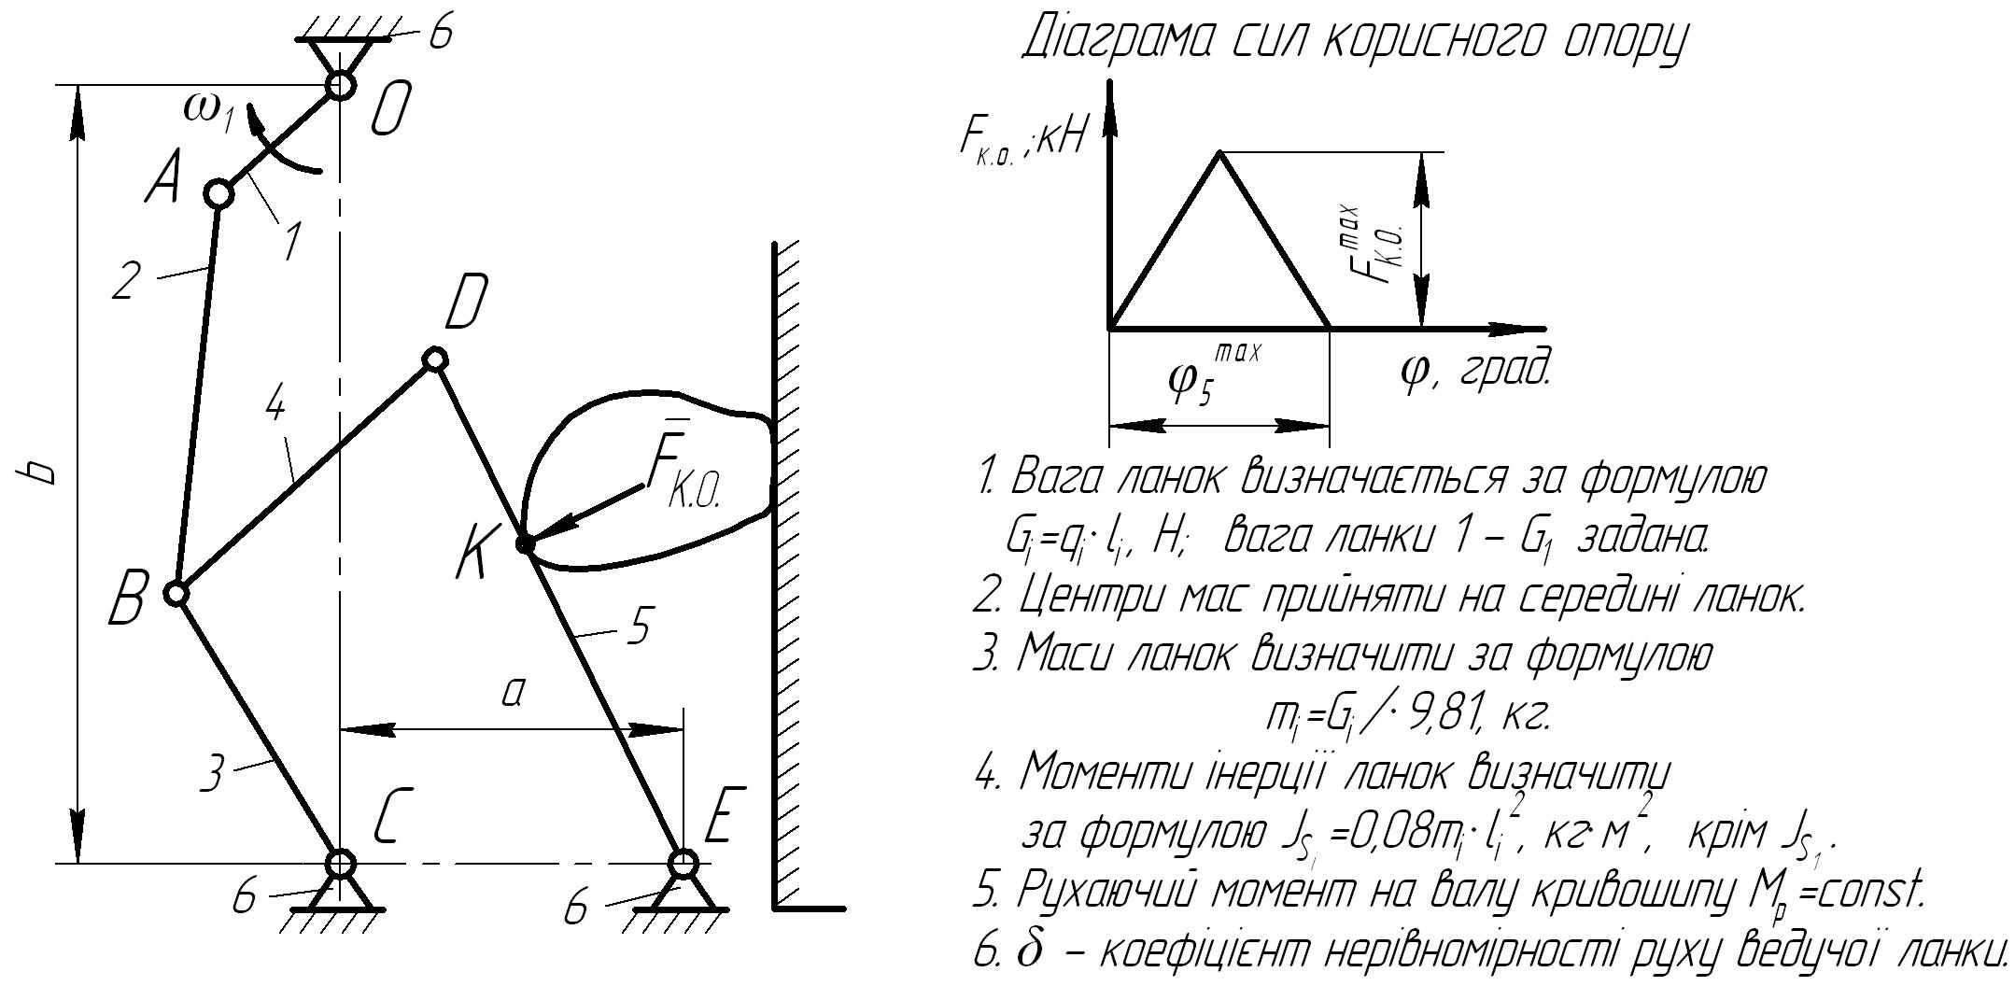
Позначення | Одиниця виміру | Варіант
Позначення | Одиниця виміру | 1 | 2 | 3 | 4 | 5 | 6 | 7
a | мм | 280 | 340 | 380 | 420 | 465 | 500 | 540
b | мм | 400 | 480 | 540 | 600 | 660 | 720 | 780
$$l_{\text{OA}}$$ | мм | 70 | 80 | 90 | 100 | 110 | 120 | 130
$$l_{\text{AB}}$$ | мм | 320 | 390 | 440 | 490 | 540 | 590 | 640
$$l_{\text{BC}}$$ | мм | 160 | 180 | 200 | 220 | 250 | 270 | 290
$$l_{\text{BD}}$$ | мм | 400 | 460 | 520 | 580 | 640 | 700 | 760
$$l_{\text{ED}}$$ | мм | 400 | 460 | 520 | 580 | 640 | 700 | 760
$$l_{\text{DK}}$$ | мм | 140 | 150 | 170 | 190 | 210 | 230 | 240
$$G_{1}$$ | H | 1000 | 1200 | 1400 | 1500 | 1600 | 1800 | 2000
$$F_{K\text{.}O}^{\text{max}}$$ | кН | 100 | 120 | 140 | 160 | 170 | 180 | 200
$$q_{i}$$ | Н/мм | 1,8 | 2,2 | 2,6 | 3,0 | 3,4 | 3,8 | 4,0
δ | – | 1/8 | 1/9 | 1/10 | 1/11 | 1/12 | 1/13 | 1/14
$$J_{S_{1}}$$ | кг·м² | 4 | 5 | 6 | 7 | 8 | 9 | 10
Зубчастий механізм
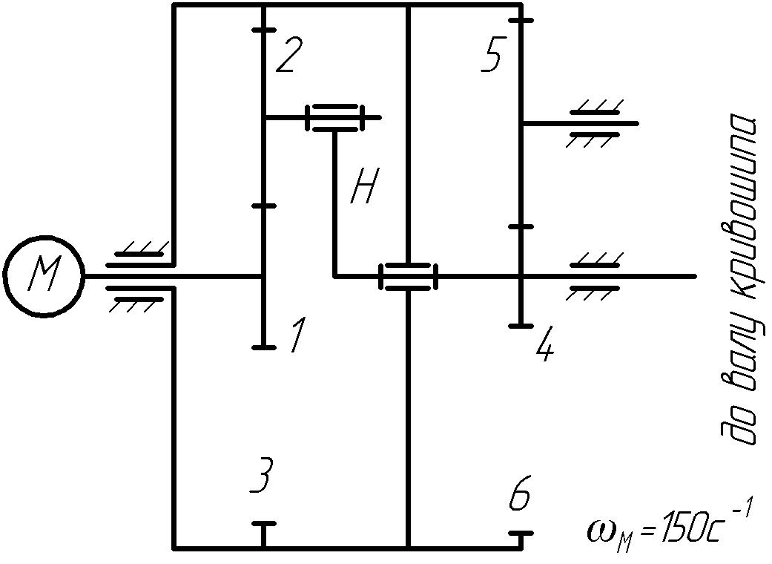 | Числа зубців | Варіанти
 | Числа зубців | 1 | 2 | 3 | 4 | 5 | 6 | 7
 | Z₁ | 20 | 20 | 20 | 20 | 20 | 20 | 20
 | Z₃ | 40 | 44 | 48 | 50 | 60 | 70 | 80
 | Z₄ | 15 | 16 | 15 | 15 | 15 | 15 | 15
 | Z₆ | 65 | 60 | 61 | 53 | 55 | 45 | 47
 | Z₂, Z₅ | Визначити із умови співвісності
 | Швидкості кривошипу $ω_{\text{OA}}=ω_{4}$, с⁻¹ (для довідок)
 |  | 43,2 | 39,5 | 37,5 | 35,6 | 31,2 | 26,5 | 24,0

